2009年北京公务员考试《行测》真题（社招）
第一部分 客观题
一、单选题（本大题共124小题，第1-49题0.7分，第50-84题0.8分，第85-104题0.7分，第105-124题0.8分，共计92.3分）
1. (2009北京)国务院出台的《医药卫生体制改革近期重点实施方案（2009—2011年）》指出，三年内我国基本医疗保障制度将覆盖城乡全体居民。《实施方案》明确指出，在扩大基本医疗保障覆盖面的同时，我国还将提高基本保障水平。这表明( )。
A. 提高基本医疗水平是扩大基本医疗保障的基础
B. 社会保障制度既要有利于生产，又要保障基本生活
C. 医疗保险是社会保障制度中最基本、最核心的内容
D. 社会保障制度作为社会主义市场经济的重要支柱得到进一步完善

2. (2009北京)人工经济林采用分层结构，主要目的是( )。
A. 模拟自然界垂直地带性
B. 增加植物蒸腾调节气候
C. 充分利用当地光照条件
D. 减少降雨对地面的冲刷

3. (2015甘肃)2008年金融危机从发生到蔓延，经济学家曾先后用英文字母V、U、L、W的形状来为世界经济走势画像。这传达出一个信息：金融危机现象复杂、形势严峻，即使是受过专门训练的经济学家也难以做到'一叶知秋”，这说明( )。
A. 实践是有意识、有目的的能动性的活动
B. 金融危机复杂多变，具有不可预测性
C. 正确认识需要从实践到认识的循环往复中获得
D. 对客观事物的反映可以仁者见仁，智者见智

4. (2009北京)2009年，我们伟大的祖国迎来了60岁生日。60年，光辉岁月弹指一挥间，中华大地发生了沧桑巨变。中华大地发生沧桑巨变的原因有（ ）。①坚持了中国特色社会主义理论的指导②建立了完善的、适合我国国情的民主制度③坚持中国共产党的领导，保持社会主义方向④坚持和平发展道路，营造了良好的国际环境
A. ①④
B. ②③
C. ①③④
D. ①②③④

5. (2009北京)民国初年，政府动荡，中央政府失去对地方的有效控制。以下对造成这种局面的相关因素的表述，不正确的一项是( )。
A. 武昌起义后各省宣布反清独立
B. 民国初年中央政权内部斗争激烈
C. 帝国主义列强加紧对中国的掠夺
D. 民主共和观念冲击君主专制思想

6. (2009北京)温家宝总理在视察某动画产业基地的时候表达了“不愿孙子总看奥特曼，他应该多看中国的历史和中国的动画片”的意愿。这启示中国的动漫企业关键要( )。
A. 以消费要求为根本出发点，提高产品质量
B. 降低价格，以更好地迎合大众消费水平
C. 加强文化基础设施建设，调整产业结构
D. 自主创新，开发有民族特色的动漫产业

7. (2009北京)在二战后的50年里，美国始终是人口的迁入地。下列叙述正确的是( )。
A. 美国人口的增加均是通过机械迁移完成的
B. 目前美国的人口迁移方向是由东北向西南
C. 政府因素是影响美国人口迁移的主要因素
D. 人口迁入美国能缓解其人口老龄化的问题

8. (2009北京)当前，抵御危机是全社会面临的共同课题。为促进经济发展，我国采取了多种措施积极应对这一严峻挑战。下列图示有利于保持国内经济平稳较快发展的是（）。
A. 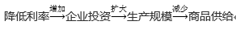
B. 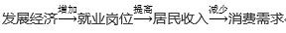
C. 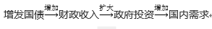
D. 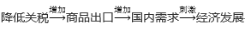

9. (2009北京)发展低碳经济，建设环境友好型社会，政府的角色不应该是( )。
A. 各方利益的协调者
B. 公共服务的提供者
C. 企业管理的参与者
D. 市场秩序的监督者

10. (2009北京)温家宝总理说：“在经济困难面前，信心比黄金和货币要重要。”这句话表明（ ）
①人的主观能动作用是巨大的 ②精神状态决定着事物的发展进程 ③信心、信念、意志是成功的必备要素 ④有了信心就可以不受客观条件的制约战胜困难
A. ①③
B. ①②
C. ②③
D. ②④

11. (2009北京)一般来说，以下犯罪行为不属于腐败犯罪表现的是（ ）。
A. 遗弃罪
B. 权钱交易犯罪
C. 滥用职权犯罪
D. 以权谋私犯罪

12. (2009北京)行政机关的基本职能是（ ）。
A. 立法
B. 守法
C. 执法
D. 监督

13. (2012上海)行政机关在其法定职权范围内，依照法律、法规、规章的规定，可以委托其他行政机关实施行政许可。下列说法正确的是（）。
A. 委托机关应当将受委托行政机关和受委托实施行政许可的内容予以公告
B. 受委托行政机关在委托范围内，以自己名义实施行政许可
C. 受委托行政机关在委托范围内，可以再委托其他组织或者个人实施行政许可
D. 委托行政机关对受委托行政机关实施行政许可的行为后果不承担法律责任

14. (2009北京)损害是因第三人造成的，应由下列何人对损害结果承担民事责任( )。
A. 受害者
B. 第三人
C. 与造成损害原因有关的人
D. 受害者和第三人

15. (2009北京)2008年11月27日上午，北京市首家人大代表工作站在海淀区清河街道毛纺南小区开门接待居民。在这里，海淀区人大代表与社会居民面对面，直接听取民意，代表定期向居民公示和反馈有关部门对相关问题的处理意见。人大代表工作站的成立表明（ ）。①我国公民政治权利进一步扩大②民意表达的渠道不断拓宽③人大代表自觉履行宪法规定的义务④基层群众自治制度逐渐形成
A. ①③
B. ①②
C. ②③
D. ②④

16. (2009北京)2008年12月27日—28日，中央农村工作会议在京举行。会议指出2009年农业农村工作要把（ ）作为首要任务。
A. 保持农业农村经济平稳较快发展
B. 深化农村改革，增添发展活力
C. 加强农村科技力量，增强创新能力
D. 稳定农业生产，保证增产增收

17. (2009北京)十一届全国人大常委会第七次会议于2009年2月28日通过了《食品安全法》。该法规定，国家建立食品安全风险监测和评估制度。这一制度强调了（ ）的管理理念。
A. 事先许可
B. 随机抽检
C. 预防在先
D. 加大处罚

18. (2009北京)2009年3月5日温家宝总理在十一届全国人大二次会议上作政府工作报告。报告中指出，2009年将实施更加积极的就业政策，将把（ ）放在突出位置。
A. 扩大农民工就业门路
B. 帮助城镇就业困难人员就业
C. 大力支持自主创业
D. 促进高校毕业生就业

19. (2009北京)2009年8月30日，日本民主党在大选中获胜，日本将实现政权更替。由民主党代表（ ）担任首相的新政权诞生。
A. 鸠山由纪夫
B. 麻生太郎
C. 中川秀直
D. 田中角荣

希望得到珍贵的宝石吗？那就去黑洞附近碰碰运气吧。天文学家日前在观测中发现，一些特大质量的黑洞就如同宇宙中的“宝石工厂”，喷射出大量的水晶、红宝石和蓝宝石。这一发现将揭开构成宇宙的第一批恒星的尘埃的来源之谜，同时也为生命的物质之源找到了起点。
据美国《科学日报》10月10日报道，一个由多国研究人员组成的小组利用美国国家航空航天局（NASA）的斯皮策太空望远镜对一个编号为PG2112+059的类星体进行了观测。它位于距离地球约80亿光年的一个星系中央。研究人员发现了沙子、玻璃、水晶、大理石和红宝石之类的矿物存在的迹象。由于这些物质在太空的恶劣的环境中无法长时间保留，因此这表明它们是刚形成的
天文学家认为，星际尘埃逐渐聚集形成了恒星、行星、小行星、彗星等天体，随后才有了地球上的生命体。如今分布在宇宙角落的星际尘埃被认为是与太阳类似的巨大古老恒星在演化到超新星阶段衰亡爆炸时产生的，但是在137亿年“高龄”的宇宙的形成之初，形成那些原始恒星的尘埃又从何而来呢
一种观点认为，这些尘埃来自类星体。这种有“宇宙怪物”之称的天体发现于上世纪六十年代，它的光谱似行星状星云但又不是星云，外形像星团又不是星团，发出的射电如星系又不是星系，它的内部呈螺旋状结构，中心是质量超大的黑洞，周围环绕着尘埃密布的环状星云。科学家认为它们是已知的最为活跃明亮的、正在形成中的星系，黑洞的强大吸引力将物质吸引进去，而由此产生巨大气压又形成“黑洞风”将物质吹离。就是在这场从未停歇的宇宙“拔河比赛”中，催生了恒星和新元素的出现
最新的观测结果为这一理论提供了有力的证据。研究报告的主要作者、英国曼彻斯特大学的西斯卡？马克维克？肯普说：“我们惊讶地发现那些刚形成的尘埃是从特大质量的黑洞中吹出的风中来的。世界万物最终都来自宇宙尘埃，这揭开了我们来自哪里的所有疑问。”另一名研究小组成员、洛杉矶加州大学的莎拉？盖拉格尔则表示：“类星体就像《芝麻街》中的‘甜饼怪’，它们以风的形式喷射出的物质似乎比它们吸入的物质更多。
这项研究的报告将发表在本月出版的《天体物理学杂志》上。研究人员还计划在其他类星体周围寻找尘埃的踪迹以进一步证明他们的发现，他们认为，也有可能类星体并不是早期宇宙唯一的尘埃来源。马克维克？肯普表示：“在某些环境下，超新星可能对尘埃形成更重要，而类星体可能在另外一些环境中显得作用更大。
20. (2009北京)“由于这些物质在太空的恶劣的环境中无法长时间保留，因此这表明它们是刚形成的”这句话的用意何在？：
A. 为了说明这些物质确实是由类星体产生的
B. 没有什么特别的用意，只是客观报道研究成果
C. 说明这些宝石新鲜与珍贵
D. 说明太空的环境非常恶劣

21. (2009北京)下列表述中，不符合文意的一项是：
A. 现在整个宇宙也有可能起源于类星体喷射出来的尘埃
B. 所有的天体都是由黑洞喷射出来的尘埃汇聚而成的
C. 类星体是黑洞
D. 古老的恒星衰亡爆炸时产生星际尘埃

22. (2009北京)关于黑洞的表述中，错误的一项是：
A. 宇宙可能起源于黑洞
B. 黑洞的“拔河”效应可能最终导致星系的形成
C. 黑洞具有超吸力，但由于“黑洞风”的影响，却吸入不了多少物质
D. 由于黑洞的超吸力，类星体发不出多少光

23. (2009北京)根据文意，以下推论正确的一项是：
A. 如果文中的研究结果正确的话，那么在每个类星体周围都应该可以发现类似的宇宙尘埃
B. 如果研究人员在其他类星体周围没有发现类似的宇宙尘埃，也不会影响他们已经得出的结论
C. 类星体是唯一能够形成宇宙尘埃的天体
D. 形成原始恒星的尘埃很可能是超新星喷射出来的

24. (2009北京)以下最适合作为本文标题的一项是：
A. 人类来源于尘埃
B. 天文学家发现特大黑洞喷射出大量宝石
C. 宇宙形成之初
D. 宇宙“拔河比赛”

①每个人对于自己要成为一个什么样的人，都应该有一个自我设计。但这种设计应该是相对模糊的，是不完美的和有待修正的。可生活中偏偏就有人跟自己较劲，觉得自己这也不行，那也不好，觉得现实中的自己距离设计中的自己相差太多，并因而痛苦不堪。其实这些人往往忽视了一个最基本的现实，就是人人都有缺陷。“玉，有点瑕疵才是真的。”
②有一位腿有残疾的私营企业主，经过自己十几年的拼搏奋斗，终于成了闻名遐迩的雕刻家和经营雕刻精品的大老板。有人对他说：“你如果不是残疾，恐怕会更有成就。”他却淡然一笑说：“你说得也许有道理，但我并不感到遗憾。因为如果没有小儿麻痹症，我肯定早下地当了农民，哪有时间坚持学习，掌握一技之长？我应该感谢上帝给了我一个残疾的身体。”还有罗斯福和丘吉尔，罗斯福曾连任四届美国总统，但很少有人知道他曾经是一个信奉巫神、酗酒成癖的人；丘吉尔是英国历史上最著名的首相，1953年获诺贝尔奖，但他也曾经是一个贪睡、贪酒的人，还曾因吸食鸦片两次被赶出办公室。但他们都痛苦地改掉了自己年轻时的不良嗜好，经过不懈的努力，成就了伟大的事业。<line>_________________。</line>
③完美欲是人类的天性之一，有了它，人类才会不满足地向前发展。我们努力追求完美，但同时我们必须学会接纳我们的不完美
④不能接纳自己的不完美，源自我们常常拿理想的自我与现实的自我进行比较而产生的焦虑感。必须明白，理想的自我是要经过若干年甚至一生的不懈努力才能接近而始终不能百分之百达到的一个终极目标。只要每天进步一点、快乐一点，我们离目标也就近了一点。【】因为不能接纳自己的缺陷而生出健忘、失眠等痛苦，只能使我们离目标越来越远。不能接纳自己的不完美，还源自和别人不正确的比较而产生的自卑感。拿自己与高过自己一大截的人比，拿自己的缺点与别人的优点比，拿自己的各个方面分别与不同人的优点比，比较的结果是事事不如人，谁都比自己好
⑤其实，每个人都有足以让自己确立自信的优于别人的长处。“一棵树，如果花不鲜艳，也许叶子会绿得青翠欲滴；如果花和叶子都不漂亮，也许枝干会长得错落有致；如果花、叶子和枝干都不漂亮，也许它处的位置很好，在蓝天的映衬下绰约多姿。
⑥席勒曾经给成年人写过一篇童话：一个圆的一部分切去了，它希望自己是一个完美的圆，因此它就四处寻找它遗失的那一部分。但因为它不是一个完整的圆，所以只能慢慢滚动，由此得以沿途欣赏花草的芬芳，阳光的灿烂，并与蚯蚓娓娓而谈。有一天，它终于找到了自己遗失的部分，它高兴极了，因为它又是一个完美的圆。它又开始飞快地滚动，它在快速滚动中发现世界整个变了样，许多美好的东西都失去了，于是它又停下来，毫不犹豫地将千辛万苦找回的部分丢在路边，然后慢慢滚动着向前走去…
⑦人生就是如此，不完美才是真的，只要我们真诚地面对，有点缺憾，人生照样精彩
25. (2013新疆)根据文意，下列选项中，不属于人们“不能接纳自己的不完美”的主要原因的是：
A. 理想自我和现实自我比较产生的焦虑感
B. 不满现状，不接纳自己缺陷产生的痛苦
C. 急于达到终极目标而产生的焦虑
D. 不正确的比较观带来的自卑

26. (2013新疆)作者引用席勒的童话的目的是：
A. 告诉人们月满则亏，水满则溢
B. 告诉人们追求圆满的结局往往是不圆满
C. 告诉人们人生有时需要不完美
D. 告诉人们追求完美是办不到的

27. (2013新疆)下列选项中，适合填在本文第②自然段横线处的是：
A. 正所谓“苦尽甘来、否极泰来”
B. 正所谓“功夫不负有心人”
C. 正所谓“沉舟侧畔千帆过，病树前头万木春”
D. 正所谓“乘风破浪会有时，直挂云帆济沧海”

28. (2013新疆)下列选项中，符合作者观点的是：
A. 人生是不完美和有待修正的，要勇于正视自己的缺陷，学会接纳自己的不完美
B. 人生不必追求完美，正视现实最重要
C. 追求完美的人往往是最不幸福的人
D. 人要学会拿自己的优点和别人的缺点进行比较

29. (2013新疆)文中【】处，应填入的词语是：
A. 倘若
B. 即使
C. 之所以
D. 抑或

文学较之哲学，除了共通的社会批判功能以外，还有其独特的风情。它有一种在字里行间洋溢着的诗情画意，有美好的欣赏性，这就是文学的美感。将好的文学作品成功地拍成电影，更给人以遐想、冲动和震撼。在近代文艺作品中，《简？爱》和《音乐之声》就是充分展示文学美感的作品，一往情深地讴歌了生活的美和人类道德的伟大。
但是，欧美进入高度发达的商品社会后，已经很难奉献这样的经典之作了，正像音乐领域很难再出贝多芬、舒伯特等大师的作品一样。另一方面是人们的欣赏情调和欣赏能力已经向简单化刺激方向蜕化。当年爱凑热闹的美国人组成拥有数十个分指挥的万人乐队来演奏施特劳斯的《蓝色多瑙河》，而且还盛情邀请作者本人赴美指挥。结果施特劳斯一曲指挥下来便逃之夭夭，因为那隆隆的击鼓声有如炮击，那管乐齐奏也有汽笛齐鸣的味道，美感被破坏殆尽，而那些所谓的音乐人却在那里喜形于色。由此可见，经典作品在“杯水主义”和“快餐文化”时兴的氛围里，其美感很多都要被附庸风雅和“猪八戒吃人参果”式地囫囵吞枣所销蚀
现代人看起来太忙了，许多人在这忙碌的世界上生活，手脚不停。就好像在阿尔卑斯山上旅行，乘汽车匆匆忙忙地走过，没有时间回一回头，或者停一停步子，欣赏一下风景，结果，使这原本丰富美丽的世界，在我们眼中空无所有，只剩下匆忙和紧张、劳碌和忧愁
受世界流行风的影响，又由于自身所处的社会发展阶段，当今的中国文学也甚缺那种值得咀嚼的作品，而欣赏群也有点“顾不上”美感的仓促。缺乏哲学素养也许是文学美感短缺的重要原因，在文学评论类作品中尤其可以发现这一问题。文学作品是深沉还是浅薄，生活积累是客观条件，哲学素养则是更接近天才因素的东西。现代文学中每每出现的诸如“终极关怀”“话语结构”等令人费解的新鲜辞令，其实都是作者思维概括力和阐发力不足而生出的“怪胎”；只有深入浅出能力不足的人，才需要靠“造词”来吓唬民众。而这样做只能使文学的美感更加丧失
无论有多少客观原因，文学美感的“滑坡”仍要归结于文学的不争气。今天跟以往相比，社会的文明开放和心理健康程度已大为进步，生活的情趣和美感像春天的花朵一样绚丽开放，只有缺乏竞争力却好高骛远的人才感觉不到“世界真美好”。因此，美感问题完全应当和可以通过有才华的文学男女的努力来解决
30. (2009北京)从原文看，下列对“文学美感”的理解，不正确的一项是：
A. 文学美感有文学独特的万种风情，是独立于文学的社会批判功能之外的美学范畴的概念
B. 文学美感是指作品具有美好的欣赏性，字里行间充满着诗情画意，能给人以美的情感体验
C. 文学美感具有艺术的共通性，好的文学作品拍成好的电影或电视剧后，更能给人以美感享受
D. 文学美感具有鲜明的时代性，近现代优秀文学作品能给人以遐想、冲动和震憾，古代的则不能

31. (2009北京)下列表述，不符合原文意思的一项是：
A. 施特劳斯从美国“逃之夭夭”，是因为受不了炮击般的击鼓声和汽笛齐鸣般的管乐声
B. 防止当代文学美感的“滑坡”，需要文学创作者努力，也需要提升“欣赏群”的欣赏情调和欣赏能力
C. 社会的文明开放和心理健康程度的进步，为文学美感的回归提供了充分的物质和精神基础
D. 本文针砭了追求感官刺激和急功近利的时弊，呼吁文学创作者重视生活积累和哲学素养，期待文学美感回归

32. (2009北京)第3段文字的主要意思是：
A. 人们应懂得去欣赏美丽的世界
B. 人们除了工作外，对其他事情都不太感兴趣
C. 人们为了工作而无暇顾及周围世界的变化
D. 美丽的世界对工作繁忙的人而言没有太大意义

33. (2009北京)对“无论有多少客观原因，文学美感的‘滑坡’仍要归结于文学的不争气”这句话，理解正确的一项是：
A. 文学美感的“滑坡”，商业社会物质生活丰富、生活节奏加快是主要原因
B. 文人哲学素养越来越低是文学美感“滑坡”的重要原因
C. 文学美感的“滑坡”是事实，但不能一味地找客观原因，还是要从文学本身找出路
D. 文学美感的“滑坡”，既由自身所处的社会发展阶段所限，又受世界流行的影响

34. (2009北京)依据原文所提供的信息，下列推断正确的一项是：
A. 社会商品化程度越高，生活就越丰富，生活节奏也越快，而人们的欣赏情调和欣赏能力反而只会越来越简单化
B. 因为哲学素养是更接近天才因素的东西，所以只要提高作家的哲学素养，就可望诞生出美感厚重而耐人寻味的文学作品
C. 文章结尾说“美感问题完全应当和可以通过有才华的文学男女的努力来解决”，可见解决美感问题的职责在于当代文学青年
D. 仅靠在形式上挖空心思或在词汇上标新立异来体现文学美感，结果只能适得其反，并暴露出作者思想深度和艺术表现力的欠缺

诚如朱永新所言，文理分科导致了中国教育科学精神和人文情怀的离间。文理各执一端，虽谓“术业有专攻”，却常常是文理学科画地为牢、孤芳自赏。就像一幢大厦一样，知识体系也由诸多支点构成，它们各自独立却又暗通款曲，相互分担压力、刺激彼此的想象力，人为地将重心置于一点，或许带来投机式的胜利，却最终可能招致知识体系内在生机的干涸。
文理分科贯穿高中教育阶段，莘莘学子们尚且懵懂，就被体制之手宰制了学业趣味和前途命运。事实上，文理分科很大程度上正成为教育功利的画皮。学校无非是希望通过把文科和理科剥离开来，然后又通过知识的倾倒、几乎是蹂躏式的千锤百炼，使学生成为一架囫囵吞枣的知识接收装置，最终达到为升学率的小数点增砖添瓦的目的
素质教育的口号已然喊得惊天动地，但应试教育的底色积重难返。被功利所劫持的中国教育，几乎本能地倾向于“弱水三千，我只取一瓢饮”——凡是对提高升学率有帮助的，无所不用其极；凡是没帮助的则弃之如敝屣。这也就是为什么文理分科虽屡遭诟病，却依然自岿然不动的原因
不客气地讲，文理分科正成为一部绞杀人才的机器。而那些在这种教育体系下百炼成钢的“人才”，则面临着知识体系上的千疮百孔，他们所获得的知识是封闭和支离破碎的，片断化的认识掩藏不住整体把握的无力。只要一跳出自身的专业领域，他们立即变得左支右绌甚至一无所知。文科理科以河为界，所锻造出的不过是一个个“知识阉人”
一些附和文理分科的人只一味跟着感觉走，没有经历抽象思维即思想升华过程，发表的言论和文章只能陷于现象的表层就事论事，___________，也就难以产生正确的论点和论理
中国能否再出科学精神和人文情怀兼备的大师级人物？我们不得而知。但我们知道，一种撕裂教育完整性的教育体制，只能使我们与自己盼望的目标渐行渐远。如此而言，文理分科该到抖落一身的历史尘埃的时候了
35. (2009北京)赞成文理分科的理由是“术业有专攻”。下面直接对此进行批驳的一项是：
A. 文理分科画地为牢，孤芳自赏
B. 就像一座大厦一样，知识体系也由诸多支点构成，它们各自独立却又暗通款曲，相互分担压力、刺激彼此的想象力
C. 人为将重心置于一点，或许带来投机式的胜利，却最终可能招致知识体系内在生机的干涸
D. 诚如朱永新所言，文理分科导致了中国教育科学精神和人文情怀的离间

36. (2009北京)在“文理分科取消与否”的讨论中，此文是一篇颇有代表性的文章。对其主要观点的概括最为准确的一项是：
A. 文理分科导致了中国教育科学精神和人文情怀的离间
B. 文理分科正成为一部绞杀人才的机器
C. 应试教育的底色积重难返
D. 文理分科是时候抖落一身的历史尘埃了

37. (2009北京)下面对“弱水三千，我只取一瓢饮”的本义和在文中含义的理解，正确的一项是：
A. 本义是鸳鸯蝴蝶小说里，男主人公信誓旦旦地承诺“弱水三千，我只取一瓢。今生今世只爱你一个……”文中的含义是要彻底改变被功利所劫持的中国教育，只能坚定不移地推进素质教育
B. 本义是尽管到处是水，但我肚子容量有限，只能喝一瓢。文中的含义是被功利所劫持的中国教育，只钟情于对提高升学率有用的知识和作法
C. 本义是鸳鸯蝴蝶小说里，男主人公信誓旦旦地承诺“弱水三千，我只取一瓢。今生今世只爱你一个……”文中的含义是被功利所劫持的中国教育，只钟情于对提高升学率有用的知识和作法
D. 本义是尽管到处是水，但我肚子容量有限，只能喝一瓢。文中的含义是要彻底改变被功利所劫的中国教育，只能坚定不移地推进素质教育

38. (2009北京)第5段中横线上应填入的词，恰当的一项是：
A. 人云亦云
B. 唯唯诺诺
C. 浅尝辄止
D. 亦步亦趋

39. (2009北京)对造成文理分科的主要原因，分析恰当的一项是：
A. 在思想认识上认为“术业有专攻”
B. 维持学校的旧有体制，不思变革
C. 高校专业的设置和社会对专业人才的需求，促使高中教育做出文理分科的选择
D. 基础教育被功利主义所劫持，背离了素质教育的轨道

美国经济不会萧条，次贷危机对中国影响有限。2001年美国互联网泡沫破灭，格林斯潘以低利率政策刺激消费和房地产需求使美国避免了萧条的危机，低利率政策导致房地产需求增加和泡沫的出现。而房地产泡沫破灭导致次贷危机，同时也使得财富蒸发、消费下降、经济出现了疲软萧条。但这种影响不会持续很长，只要次贷危机对美国经济的影响不像1929年那样深度萧条，那么，它对中国经济的影响就非常有限。因为我国金融机构购买的美国次贷较少，只有中国银行购买了一点；我国出口到美国的产品主要以消费品为主，而且主要是中低价位的消费品，这些往往是生活必需品。因此，也不会造成我国对美出口的负增长，顶多也就是增长放缓。
这次美国次贷危机不会引发中国的金融危机，即使现在股票市场热一点，震荡幅度比较大。但只要银行不出现危机，就不会变成全面的金融危机。<line>对中国来讲，虽然现在的银行上市了，但80％以上的股权还是政府拥有，所以政府实际上对它还是有百分之百的存款保障的。</line>在这种状况下，只要不出现银行挤兑，就不会出现银行危机。
此外，现在中国银行业的监管能力提高了。外资银行的进入，竞争的加剧，也促进了银行业提高管理水平。所以，金融危机是不会全面爆发的。
我对中国经济发展前景深具信心。我国平均每年经济增长在9.7％左右，这个速度还可以在未来维持10年、15年或20年以上。近几年城乡收入和消费的增长比较快，估计2008年出口增长会放缓，但也不会太慢，2008年经济依然会比较快速地发展，基本维持在9％左右。目前为止，两年多来，人民币对美元已经升值15％，而且最近升值的幅度越来越大。贸易巨额赤字将导致美元疲软，进口产品价格上涨，美国可能会出现滞胀。如果出现滞胀，美国为了防止物价不断上涨，将会避免美元继续贬值，人民币升值的压力将会减少。中美利差还不足以吸引热钱大量进入中国。只要人民币继续执行主动、可控、渐进的汇率调整办法，每年根据美元的强弱将调整范围控制在3％—5％之间浮动，即属正常状态。
随着中国经济率先企稳回升，时下“中国赶超美国论”再度________。对此，海外华人告诫说，中国最大的隐忧，不是人民对赶超美国没有信心，而是太过自信，甚至到了______的地步。的确，国人上上下下应该时时刻刻保持清醒的头脑。
40. (2009北京)下列对美国次贷危机的相关表述，不正确的一项是（ ）。
A. 美国次贷危机是房地产泡沫破灭后产生的
B. 美国次贷危机的基本表现是财富蒸发、消费下降，经济出现疲软
C. 美国次贷危机若对美国经济影响不是深度的，那么对中国经济的影响就有限
D. 美国次贷危机不会引发中国的金融危机，只要中国的银行不出现危机

41. (2009北京)下列说法，不符合原文意思的一项是（ ）。
A. 我国出口到美国的产品主要是消费品，即使有些影响，也不容易造成我国对美出口负增长
B. 股票市场震荡幅度大，不必担心中国会出现金融危机
C. 中国的银行不会出现银行危机，因为中国银行80％股权是政府拥有，政府监控不让其出现银行挤兑即可
D. 人民币升值压力减少有时是由于美国政府防止美国物价不断上涨，以免美元继续贬值而带来的

42. (2009北京)下面对第2段划线的一段话的层次关系，判断正确的一项是（ ）。
A. 这段话是一个复杂单句
B. 这段话是一个转折关系的复句
C. 这段话是一个因果关系的复句
D. 这段话是一个递进关系的复句

43. (2009北京)最后一段横线上应填入的词，恰当的一项是（ ）。
A. 见诸报端 夜郎自大
B. 甚嚣尘上 妄自尊大
C. 卷土重来 不可一世
D. 风靡一时 颐指气使

44. (2009北京)下列不属于“我对中国经济发展前景深具信心”的原因的是（ ）。
A. 在未来10—20年间，我国经济年均增长率有望保持在9
B. 近几年城乡收入和消费的增长比较快，经济发展比较稳定
C. 人民币对美元已经升值15％，且最近升值幅度会越来越大
D. 滞胀将避免美元贬值，人民币升值压力将会减少

氢是一种清洁的新能源。尽管对氢气等利用能源的研究取得了很多成果，然而如何制造出廉价的氢仍是当前的一项关键性课题。
从水中产生氢的一种途径是简单地把水加热，直到水分子分解成氢原子和氧原子。但是这两种气体必须立即分开，否则它们就会又合成为水。分离它们的一种方法是用一个有渗透性的薄膜①，这种薄膜能被极弱小的氢原子穿过，同时又把相对大些的氧原子拦住
作为研究制造廉价氢气的一部分，以色列雷霍沃特市的维茨曼科学院研制出了一种满足上述要求的、耐高温的陶瓷薄膜②。已有的能渗透氢原子同时又不使氧原子越过的薄膜是由氧化镁和氧化锆等材料组成的陶瓷薄膜③。由于它只能在1750℃左右的温度下使用，所以尚不能真正地用于氢气生产
用于氢气生产的薄膜必须能耐更高的温度。原因是温度越高，转变的效率越高。例如，温度到达2200℃时，就会有1/3的水能够有效地转变为氢和氧
该院这个项目的主要研制者科干用特别处理过的氧化锆和氧化铈粉末配料，制成了能在2000℃高温下工作的薄膜④。他认为，还能进一步开发出能在2200℃左右温度下工作的材料
新的薄膜能经得住高温的部分原因是材料的选配，另外，生产陶瓷的粉末经过特殊的处理也是一部分原因。末的每一颗微粒都很光滑，有粗糙棱角的极少。这就【】着一旦形成薄膜，他们中间就极少有棱角接触，因此就极少有熔融和烧结的机会。一些专家认为，科干的这项发明对于用加热方法生产氢气是一个关键性的进展
45. (2009北京)对文中①②③④处“薄膜”的意义的分析，错误的一项是：
A. ①处含义最广，可包含②③④
B. ②处与③处“薄膜”的内涵完全相同
C. ③处与④处“薄膜”的内涵不相同
D. ②处与④处“薄膜”的内涵完全相同

46. (2009北京)对第二自然段从水中提取氢的工艺，解说有误的一项是：
A. 要把水加热至氢氧分离
B. 要用渗透性薄膜将氢氧分开
C. 水加热的方式要简单
D. 两种气体的分离要及时

47. (2009北京)与进一步开发能在2200℃状态下工作的薄膜无关的一项是：
A. 制作薄膜的材料要进一步选择
B. 制作材料间的配比要进一步研究
C. 渗透性薄膜的密度要进一步控制
D. 制作薄膜的粉末要经过光滑处理

48. (2009北京)下列判断符合文意的一项是：
A. 尽管对利用氢这种能源的研究已经取得了很多成果，可如何制造出氢，仍是当前的一项关键性课题
B. 用氧化镁和氧化锆等材料组成的薄膜，由于只能在1750℃左右的温度下使用，所以还不能用来提取氢
C. 用于氢气生产的薄膜必须耐高温，这是因为温度越高，氢原子转变为氢气的速度就越快
D. 以色列某科学院研制出了一种既能被极弱小的氢原子穿过，同时又能把相对大些的氧原子拦住的、耐高温的陶瓷薄膜

49. (2009北京)文中【】处，应填入的词语是：
A. 代表
B. 意味
C. 象征
D. 预示

50. (2009北京)1，4，14，42，（ ），210
A. 70
B. 84
C. 105
D. 140

51. (2009北京)1，3，6，12，27，（ ）
A. 54
B. 69
C. 75
D. 81

52. (2009北京)4，20，54，112，（ ），324。
A. 200
B. 232
C. 256
D. 276

53. (2009北京)5，7，8，11，15，（ ）
A. 19
B. 20
C. 22
D. 27

54. (2009北京)3，12，33，72，135，（ ）
A. 236
B. 228
C. 210
D. 192

55. (2009北京)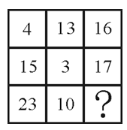
A. 5
B. 13
C. 32
D. 33

56. (2009北京)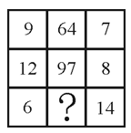
A. 8
B. 33
C. 84
D. 85

57. (2009北京)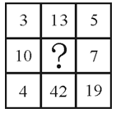
A. 9
B. 17
C. 24
D. 29

58. (2009北京)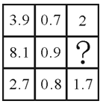
A. 3.6
B. 1.5
C. 0.9
D. 0.6

59. (2009北京)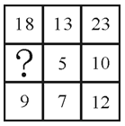
A. 5
B. 8
C. 9
D. 11

60. (2009北京)游乐场的溜冰滑道如下图所示。溜冰车上坡时每分钟行驶400米，下坡时每分钟行驶600米，已知溜冰车从A点到B点需要3.7分钟，从B点到A点需要2.5分钟。AC比BC长多少米？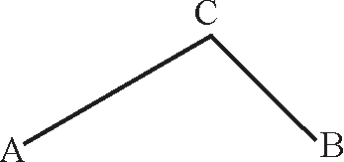
A. 1200
B. 1440
C. 1600
D. 1800

61. (2009北京)训练时，若干名新兵站成一排，从1开始报数，除了甲以外其他人报的数之和减去甲报的数恰好等于50，共有多少名新兵？
A. 10
B. 11
C. 12
D. 13

62. (2009北京)某个三位数的数值是其各位数字之和的23倍。这个三位数为：
A. 702
B. 306
C. 207
D. 203

63. (2009北京)某校的学生总数是一个三位数，平均每个班35人，统计员提供的学生总数比实际总人数少270人。原来，他在记录时粗心地将这个三位数的百位与十位的数字对调了。该学校学生总数最多是多少人？
A. 748
B. 630
C. 525
D. 360

64. (2009北京)某生产车间有若干名工人，按每四个人一组分多一个人，按每五个人一组分也多一个，按每六个人一组分还是多一个，该车间至少有多少名工人？
A. 31
B. 41
C. 61
D. 122

65. (2009北京)某单位食堂为大家准备水果，有若干箱苹果和梨，苹果的箱数是梨的箱数的3倍，如果每天吃2箱梨和5箱苹果，那么梨吃完时还剩20箱苹果，该食堂共买了多少箱梨？( )
A. 40
B. 50
C. 60
D. 80

66. (2019天津)父亲今年44岁，儿子今年16岁，当父亲的年龄是儿子的年龄的8倍时，父子的年龄和是多少岁？( )
A. 36
B. 54
C. 99
D. 162

67. (2009北京)甲、乙、丙三个滑冰运动员在一起练习滑冰，已知甲滑一圈的时间，乙、丙分别可以滑5/4圈和7/6圈，若甲、乙、丙同时从起点出发，则甲滑多少圈后三人再次在起点相遇？
A. 8
B. 10
C. 12
D. 14

68. (2009北京)从一块正方形木板上锯下宽5cm的一个木条后，剩下的长方形面积是750cm²，锯下的木条面积是多少平方厘米？
A. 25
B. 150
C. 152
D. 168

69. (2011北京)骑自行车从甲地到乙地，以10千米/时的速度行进，下午1时到；以15千米/时的速度行进，上午11时到。如果希望中午12时到，那么应以怎样的速度行进？
A. 11千米/时
B. 12千米/时
C. 12.5千米/时
D. 13.5千米/时

70. (2009北京)已知甲、乙两种产品原标价之和为100元，因市场变化，甲产品8折促销，乙产品提价10％，调价后，甲、乙两种产品的标价之和比原标价之和提高了4％，则乙产品的原标价是多少元？( )
A. 20
B. 40
C. 80
D. 93

71. (2009北京)有大、中、小三个正方形水池，它们的内边长分别是6米、3米、2米。把两堆碎石分别沉在大、小水池的水中，两个水池的水面分别提高了1厘米和4.5厘米。如果将两堆碎石都沉在中水池的水中，中水池的水面将升高多少厘米？( )
A. 0.75
B. 2
C. 5
D. 6

72. (2009北京)黑色布袋中装有红、黄、蓝三种颜色的袜子各3只，如果闭上眼睛从布袋中拿这些袜子，为保证拿到两双（每双颜色要相同）袜子，至少要拿多少只？（ ）
A. 5
B. 6
C. 7
D. 8

73. (2009北京)对39种食物中是否含有甲、乙、丙三种维生素进行调查，结果如下：含甲的有17种，含乙的有18种，含丙的有15种，含甲、乙的有7种，含甲、丙的有6种，含乙、丙的有9种，三种维生素都不含的有7种，则三种维生素都含的有多少种？( )
A. 4
B. 6
C. 7
D. 9

74. (2009北京)一次数学考试满分是100分，某班前六名同学的平均得分是95分，排名第六的同学的得分是86分，假如每人得分是互不相同的整数，那么排名第三的同学最少得多少分？( )
A. 94
B. 97
C. 95
D. 96

75. (2009北京)请从所给的四个选项中，选择最合适的一个填入问号处，使之呈现一定的规律性：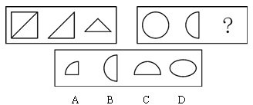

76. (2009北京)请从所给的四个选项中，选择最合适的一个填入问号处，使之呈现一定的规律性：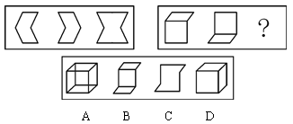

77. (2009北京)请从所给的四个选项中，选择最合适的一个填入问号处，使之呈现一定的规律性：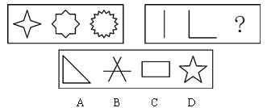

78. (2009浙江)从所给四个选项中，选择最合适的一个，使之呈现一定规律性：
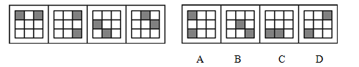

79. (2009北京)题目中包含两套图形和可供选择的4个图形。这两套图形具有某种相似性，也存在某种差异。要求从四个选项中选择你认为最适合取代问号的一个。正确的答案应不仅使两套图形表现出最大的相似性，而且使第二套图形也表现出自己的特征。
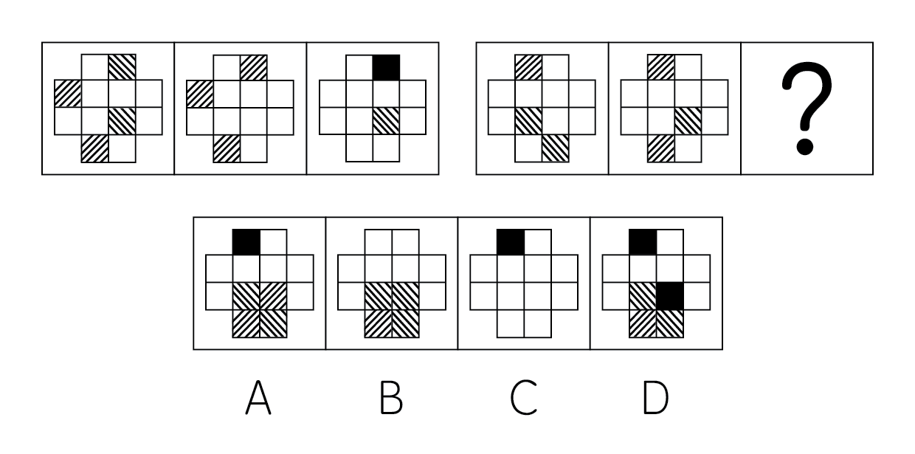

80. (2009北京)高明一定是位游泳高手，因为他每天都去游泳。以上论断是以下面哪项前提作为依据的？
A. 所有的游泳高手每天都去游泳
B. 如果一个人是游泳高手，他自然会喜欢游泳，从而天天去游泳
C. 如果不是每天都去游泳，高明可能就不是一位游泳高手
D. 除非是游泳高手，人们不会每天都去游泳

81. (2015安徽)如果天气晴朗，小刘就去郊游；如果老婆不与他同去，小刘就不去郊游；如果单位有急事，小刘就不去郊游；如果今天不是星期六，小刘就不去郊游。假设以上说法正确，那么，如果小刘去郊游，则不能断定下述哪项正确？
A. 老婆与小刘同去郊游
B. 天气晴朗
C. 小刘单位没有急事
D. 今天是星期六

82. (2009北京)一次逻辑考试后，兰兰、晶晶、玲玲在一起讨论考试成绩。兰兰说：'如果我能得100分，则晶晶也能得100分。”晶晶说：'我看兰兰能得100分，我不能得100分。”玲玲说：'如果我能得100分，则晶晶得不了100分。”事实上，考试成绩出来后，证明她们三个中只有一个人说的是真话。下述说法中哪项是正确的？
A. 玲玲说的是真话，晶晶没得100分
B. 兰兰说的是真话，晶晶得了100分
C. 晶晶说的是真话，晶晶没得100分
D. 玲玲说的是真话，兰兰得了100分

83. (2009北京)如果所有的克里特岛人都说谎，并且梅拉是克里特岛人，则梅拉说谎。由上述命题出发，要逻辑地推出'有的克里特岛人不说谎”，则需要加上下面哪个选项？
A. 梅拉不说谎，并且所有的克里特岛人都说谎
B. 梅拉不说谎，并且梅拉不是克里特岛人
C. 梅拉不说谎，并且梅拉是克里特岛人
D. 梅拉说谎，并且梅拉不是克里特岛人

84. (2009北京)为降低企业工资成本，顺利度过金融危机，长城钢厂计划裁减一部分员工。经厂董事会讨论决定，率先裁减的是那些工作效率较为低下的员工，而不是像有些企业那样，根据工龄长短进行裁员。长城钢厂的这个决定最应具备下列哪项前提？
A. 每个员工的工作效率是不同的
B. 工作效率低下的员工就不是好员工
C. 有能够评判员工工作效率高低的可行方法
D. 每一个员工，尤其是那些技术工人，都会有自己的一技之长

85. (2009北京)为了实现重回过去苗条身材的梦想，身材越来越胖的吴太太开始使用法国蔓莎减肥药。她严格按照药品使用说明服用，不敢有丝毫懈怠。可是，一个月过去了，她的体重仍然没有减轻。可见，法国蔓莎减肥药完全无效。下面哪项如果为真，最能削弱上述结论？
A. 如果不使用法国蔓莎减肥药，吴太太会更胖
B. 法国蔓莎减肥药获得我国卫生部进口保健食品批准证书
C. 法国蔓莎减肥药连续三年销量稳居同类减肥产品之首
D. 法国蔓莎减肥药比国产减肥药贵

86. (2013广东)小周、小吴、小郑三人中，一人是工人，一人是农民，一人是知识分子。已知：小郑的年龄比知识分子大；小周的年龄和农民不同；农民的年龄比小吴小。根据以上情况，判断正确的是：
A. 小周是工人、小吴是知识分子、小郑是农民
B. 小周是知识分子、小吴是农民、小郑是工人
C. 小周是工人、小吴是农民、小郑是知识分子
D. 小周是知识分子、小吴是工人、小郑是农民

87. (2009北京)有六个人——G，H，I，J，K，L——每个人或者只下围棋或者只下象棋。如果有多个人下同一种棋，则下该种棋的人按下棋水平从高到低排名。给出下列条件：J下象棋。H下围棋。在下围棋的人中间，H排名最高。如果I下围棋，则K和L下围棋，K的排名低于I但高于L。如果I下象棋，则L下象棋，L的排名低于J但高于I。如果K下象棋，则G下象棋，J的排名低于G但高于K。下面的哪一个选项能够是真的？
A. I下象棋，L下围棋
B. G下象棋，K下围棋
C. K和J下象棋，K的排名高于J
D. I和L下象棋，I的排名高于L

88. (2009北京)王强不适合担任如意酒店大堂经理的职务。因为近半年来，只要他向总经理请假，就说自己身体不舒服。为使上述论证成立，以下哪项是必须要假设的？Ⅰ.胜任大堂经理的职务，必须身体健康。Ⅱ.王强向总经理请假的理由是真实的。Ⅲ.近半年来，王强经常向总经理请假。
A. 只有Ⅰ
B. 只有Ⅱ
C. 只有Ⅱ和Ⅲ
D. Ⅰ、Ⅱ和Ⅲ

89. (2009北京)在1950至1970年间，德国教师的数量持续增加，然而却低于全国总人口的增长速度。以下哪项与上述情况相冲突？
A. 在1950至1970年间，德国大学生毕业后从事教师职业的比例有所增加
B. 在1950至1970年间，德国教师在总人口中的比例保持不变
C. 在1950至1970年间，德国针对教师的经费投入比以前增加了将近3倍
D. 在1950至1970年间，德国教师在同龄人中所占比例由10％下降至9％

90. (2009北京)（1）欠债5万余元（2）丈夫、儿子相继病逝（3）自杀未遂（4）拾荒还债（5）好心人帮助，还清债务
A. 2—1—3—4—5
B. 2—3—1—4—5
C. 3—2—5—1—4
D. 3—2—1—4—5

91. (2009北京)（1）证明患上'尘肺病'（2）从事对身体有害的工作（3）怀疑患上'尘肺病”（4）获得相应赔偿（5）奔波于医院反复求证
A. 2—3—5—1—4
B. 3—2—5—1—4
C. 4—2—3—5—1
D. 2—4—1—5—3

92. (2009北京)（1）路中央有个大坑（2）被送往医院治疗（3）连人带车掉进坑里（4）有人帮忙拨打急救电话（5）下班后骑车往家赶
A. 4—2—5—1—3
B. 5—4—1—2—3
C. 5—1—3—4—2
D. 5—3—1—4—2

93. (2015北京)（1）到国外学习手术支架生产技术（2）寻求创业初始资金（3）回到祖国创业（4）为国家节省开支数十亿（5）国产支架市场占有率大幅提高
A. 5—4—1—3—2
B. 1—3—2—5—4
C. 3—2—5—4—1
D. 1—3—2—4—5

94. (2009北京)（1）挽救了许多人的生命（2）证实绿色霉可以杀菌（3）发现瓶子里有绿色的霉（4）绿色霉周围没有葡萄球细菌（5）观察培养葡萄球细菌的瓶子
A. 4—5—3—2—1
B. 2—5—3—4—1
C. 1—5—3—4—2
D. 5—3—4—2—1

95. (2009北京)太空垃圾，即空间碎片，是人类空间活动的产物，包括完成任务的火箭箭体和卫星本体、火箭的喷射物、执行航天任务过程中的抛弃物、空间物体间碰撞产生的碎块等，是空间环境的主要污染源。下列情形中属于太空垃圾的是：
A. 航天器脱落的油漆颗粒
B. “挑战者”号航天飞机升空72秒后发生爆炸形成的碎片
C. 银河系最年轻的超新星“仙后座—α”爆炸后的残留物形成的尘埃
D. 航天飞机升空后落入大气层的火箭助推器

96. (2009北京)低碳出行，是指二氧化碳排放低、能耗低、污染少、环境友好的出行方式。下列各项中，不属于低碳出行的是：
A. 步行
B. 乘坐地铁
C. 乘坐出租车
D. 拼车上班

97. (2009北京)热对流，是指热靠液体或者气体的流动来传递的现象。下列现象，属于热对流现象的是：
A. 冬天在室外用手摸大小差不多的铁棒和木棒，觉得铁棒比木棒凉
B. 冬天雪覆盖大地，越冬小麦反而不易冻死
C. 炎热的夏天，人们喜欢穿浅色的衣服
D. 将纸质的小风车放在台灯灯罩的上沿，小风车会旋转起来

98. (2015北京)伪造货币罪，是指仿照国家货币的票面、颜色、形状，采用各种方法制作假币，冒充真币的行为。下列选项中，属于伪造货币罪的是：
A. 胡某将100张100元的人民币揭层加工，变成200张100元的人民币，并多次用于购物
B. 苏某在路边以850元的价格购买了假人民币5000元，并用于购物
C. 王某为炫耀本人画技，精心绘制了一张逼真的百元人民币，将其带到办公室向他人展示
D. 李某利用在印刷厂的亲戚关系印刷了大量缅币，并用其在边境上购得货物

99. (2009北京)紧急避险，是指为了使国家、公共利益、本人或者他人的人身、财产和其他权利免受正在发生的危险，不得已而采取的损害另一较小合法权益的行为。下列情况，属于紧急避险的是（ ）。
A. 杜某在街上被一疯狗追咬，情急之下将路边刘某的房门踹开，冲进屋内
B. 某县消防大队消防员李某在扑救村民路某家火灾时，因房屋有倒塌危险，未进屋营救路某儿子，致其烧伤
C. 王某在下班途中，搭救一被强奸姑娘，遭到歹徒反击。王某一拳打在歹徒头上，致其当场死亡
D. 仓库保管员李某遭到歹徒威胁，打开仓库门销，让歹徒抢走厂里4000余元的货物

100. (2009北京)超级城市体，是指城市不仅在地理层面的聚集，而且还在经济、文化、科技、生活等方面全面互补、融合，形成内在的有机联系。下列选项中属于超级城市体的是：
A. 珠三角
B. 港澳台地区
C. 中国四大直辖市
D. 欧盟

101. (2015山西)仲裁，是指争议双方在争议发生前或争议发生后达成协议，自愿将争议交给第三者作出裁决，双方有义务执行的一种解决争议的方法。平等主体的公民、法人和其他组织之间发生的合同纠纷和其他财产权益纠纷，可以仲裁。下列纠纷都不能仲裁：①婚姻、收益、监护、抚养、继承纠纷；②依法应当由行政机关处理的行政争议。下列纠纷中，可以适用于仲裁的是：
A. 蔡某与其丈夫刘某因离婚时的财产分配及其子女监护权归属发生的纠纷
B. 某集团与集体经济组织因土地承包合同发生的纠纷
C. 某商贸有限公司与某物流公司因履行货物运输合同产生的纠纷
D. 私营企业主郑某因不服工商行政管理部门罚款而与之产生的纠纷

102. (2009北京)侵占罪，是指以非法占有为目的，将他人交给自己保管的财物、遗忘物或者埋藏物非法占为己有，数额较大，拒不交还的行为。以下各项中，属于侵占罪的一项是：
A. 甲到乙的办公室送文件，乙不在。甲看见乙办公桌下的地上有一存折（该存折未设密码），便将存折捡走。乙回办公室后找不着存折，但看见桌上的文件，便找到甲问是否看见其存折，甲说没看到。甲下班后去银行将该存折中的5000元取走
B. 丙闲极无聊在一自动取款机键盘上胡乱敲击时，无意中动了一个按钮，取款机即吐出一张100元钞票，见此情景，丙连续进行操作，直至取出现金1万元，然后迅速离去
C. 乙到一家餐馆吃饭，离开时忘记将钱包带走，包里有现金5万元，但餐馆的服务员拒绝将钱包还给乙
D. 张某知道刘某的小孩被他人绑架，刘某可能会按照歹徒的要求交付赎金，即终日悄悄地跟随在刘某身后。某日，见刘某将一塑料袋埋在桥洞下，在刘某离开后，张某将口袋挖出，取得现金20万元

103. (2015四川)外源性动机，指人为了获得物质或社会报酬，或为了避免惩罚而完成某种行为。完成该行为是为了行为的结果，而不是行为本身。以下各项中，不属于外源性动机的一项是：
A. 社会地位
B. 实现个人潜能
C. 领导表扬
D. 奖金报酬

104. (2015四川)抢劫罪，是以非法占有为目的，对财物的所有人、保管人当场使用暴力、胁迫或其他方法，强行将公私财物抢走的行为。以下各项中，属于抢劫罪的一项是：
A. 李某潜入王某家中行窃，被发现后携所窃赃物逃跑，王某紧追不舍。李某见杂货店旁有一辆未熄火摩托车，车主正站在车旁吸烟，便骑上摩托车逃走
B. 郑某骑摩托车见田某提着精致皮包行走，从背后用力拉皮包带，试图将皮包抢走。田某拽住皮包带不放，见此情景，郑某突然对摩托车加速，并用力猛拉皮包带抢走皮包，田某当即被摔成重伤
C. 某晚，在大街上见赵某一人行走，即起歹意，将其奸污，并将显示其身份的皮包等物带走
D. 林某潜入胡某家中盗窃贵重物品，被主人发现后逃走，躲在农民的草垛里睡了一晚。第二天村长高某路过时，发现林某行踪诡异，林某以为高某发现了自己昨晚的盗窃行为，对高某进行打击，致其重伤

2008年，初步核算，全年国内生产总值300670亿元，比上年增长9.0％。分季度看，一季度增长10.6％，二季度增长10.1％，三季度增长9.0％，四季度增长6.8％。分产业看，第一产业增加值34000亿元，增长5.5％；第二产业增加值146183亿元，增长9.3％；第三产业增加值120487亿元，增长9.5％。
全年规模以上工业比上年增长12.9％，比上年下降5.6个百分点。东、中、西部地区分别增长11.6％、15.8％和15.0％。
全年全社会固定资产投资172291亿元，比上年增长25.5％，增速比上年加快0.7个百分点。其中，城镇固定资产投资148167亿元，增长26.1％，加快0.3个百分点；农村固定资产投资24124亿元，增长21.5％。在城镇投资中，第一产业投资2256亿元，增长54.5％；第二产业投资65036亿元，增长28.0％；第三产业投资80875亿元，增长24.1％。东、中、西部地区城镇投资分别增长21.3％、33.5％和26.7％。全年房地产开发投资30580亿元，比上年增长20.9％。
全年社会消费品零售总额108488亿元，比上年增长21.6％，增速比上年加快4.8个百分点。分城乡看，城市消费品零售额73735亿元，增长22.1％，增速加快4.9个百分点；县级以下消费品零售额34753亿元，增长20.7％，增速加快4.9个百分点。分行业看，批发和零售业消费品零售额91199亿元，增长21.5％；住宿和餐饮业消费品零售额15404亿元，增长24.7％。
105. (2009北京)2006年，全年社会消费品零售总额为：
A. 76384.5亿元
B. 89217.1亿元
C. 92883.6亿元
D. 131872.8亿元

106. (2009北京)下列选项中，符合我国2008年全年生产总值增长情况的是：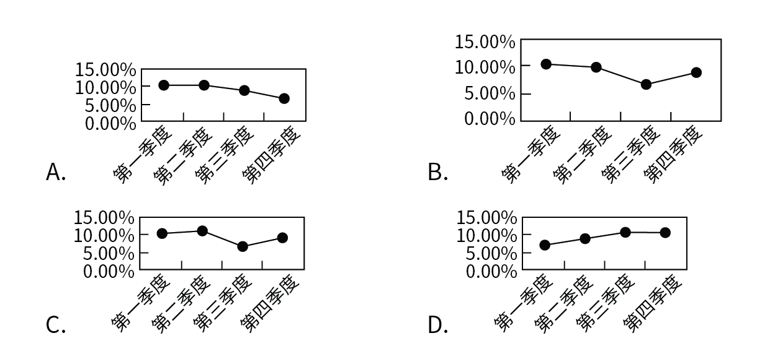

107. (2009北京)下列选项中，正确的是( )
A. 2007年，我国城镇固定资产投资中第一产业投资额高于2000亿元
B. 2007年，我国城镇固定资产投资中第二产业投资额低于第三产业投资额
C. 2007年，我国城镇固定资产投资额低于100000亿元
D. 2007年，我国城镇固定资产投资额比2008年少50000余亿元

108. (2009北京)2007年，城市消费品零售额与县及县以下消费品零售额相比，增速：
A. 相同
B. 略快
C. 略慢
D. 无法比较

109. (2009北京)下列说法中，错误的是：
A. 2007年，批发和零售业与住宿和餐饮业消费品零售额的差值比2008年小
B. 2008年，分地区来看，中部地区比西部和东部地区的经济发展快
C. 2008年，国内销售增长较快，城乡消费旺盛
D. 2008年，我国第一、二、三产业发展均衡

2008年，居民消费价格比上年上涨5.9％，其中食品价格上涨14.3％，固定资产投资价格上涨8.9％。工业品出厂价格上涨6.9％，其中生产资料价格上涨7.7％，生活资料价格上涨4.1％。原材料、燃料、动力购进价格上涨10.5％。农产品生产价格上涨14.1％。农业生产资料价格上涨20.3％。70个大中城市房屋销售价格上涨6.5％，其中新建住宅价格上涨7.1％，二手住宅价格上涨6.2％；房屋租赁价格上涨1.4％。 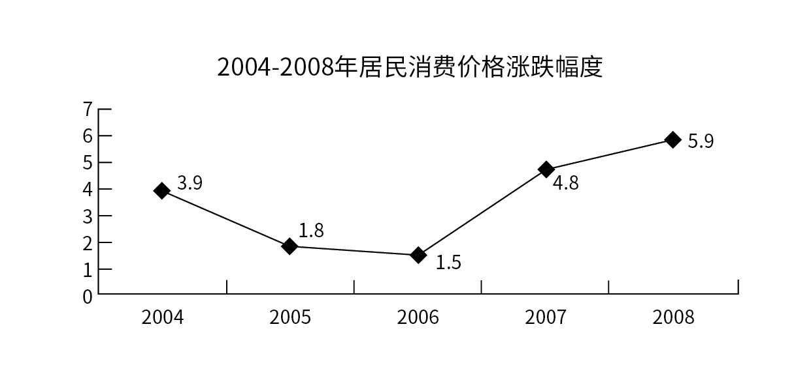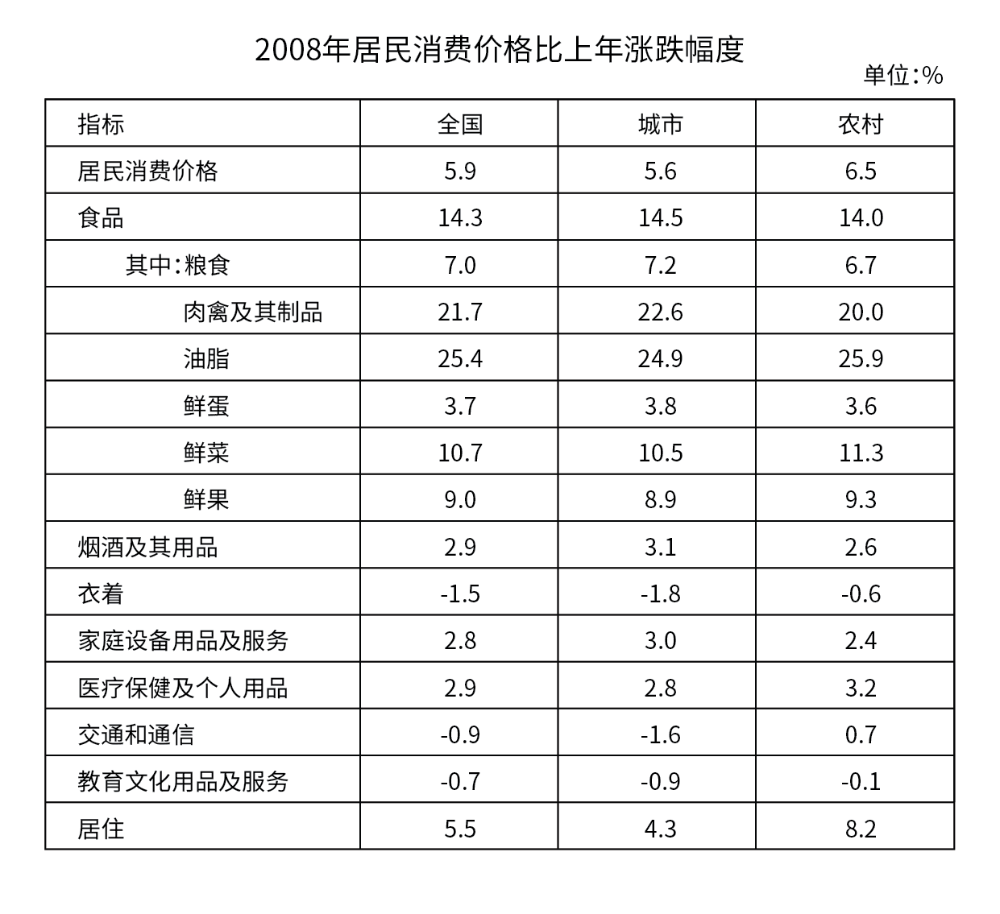
110. (2009北京)2004年~2008年，居民消费价格平均涨幅为：
A. 3.48％
B. 3.58％
C. 3.83％
D. 4.47％

111. (2009北京)2008年城市居民消费涨幅最小的是：
A. 衣着
B. 医疗保健及个人用品
C. 家庭设备用品及服务
D. 交通和通信

112. (2009北京)2008年，下列价格指标中涨幅最大的是：
A. 固定资产投资价格
B. 农产品生产价格
C. 大中城市房屋销售价格
D. 农业生产资料价格

113. (2009北京)下列说法中，正确的是：
A. 2008年，我国所有消费品价格均呈上涨趋势
B. 2008年，农村居民交通和通信消费价格涨势低于城市
C. 2008年，居民消费价格中食品价格涨幅最大
D. 2008年，全国衣着消费额低于2007年

114. (2009北京)下列说法中，不正确的是：
A. 农村居民食品价格涨幅低于城市
B. 与城市相比，农村衣着类消费品价格降幅较小
C. 与城市相比，农村交通和通信消费需求更大
D. 城市和农村鲜蛋价格涨幅趋同

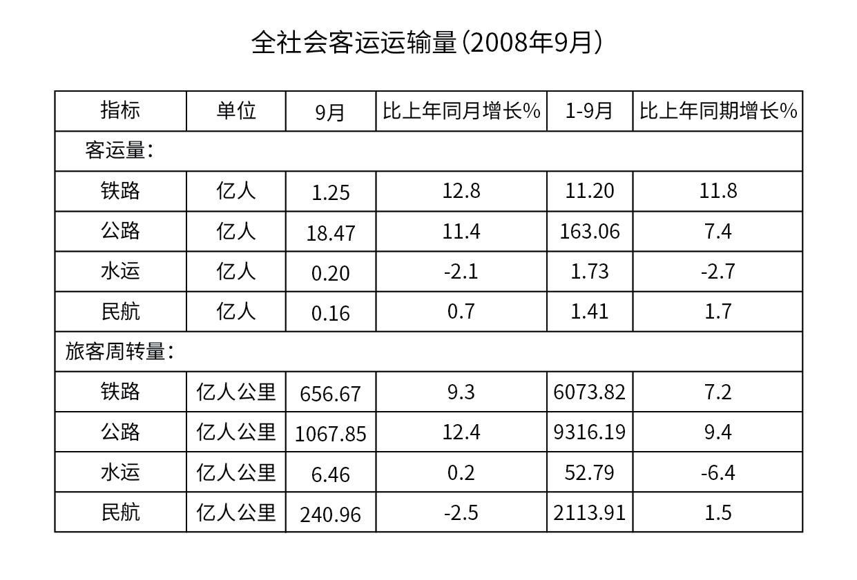
115. (2009北京)2008年1~9月，公路的旅客周转量比重约比铁路多多少个百分点？
A. 2.2
B. 3.1
C. 18.5
D. 20.9

116. (2009北京)2007年1~8月，水运旅客周转量约为多少亿人公里？
A. 1.5
B. 9.6
C. 43.2
D. 50

117. (2009北京)2008年1~8月，公路客运量比上年同期增长：
A. 6.9％
B. 7.4％
C. 7.9％
D. 11.7％

118. (2009北京)2007年9月民航旅客周转量在当年1~9月民航旅客周转量中所占比例约为：
A. 11.4%
B. 11.9%
C. 60%
D. 88.1%

119. (2009北京)与上年同期相比，2008年1~9月增长速度最快的是：
A. 公路客运量
B. 公路旅客周转量
C. 铁路客运量
D. 铁路旅客周转量

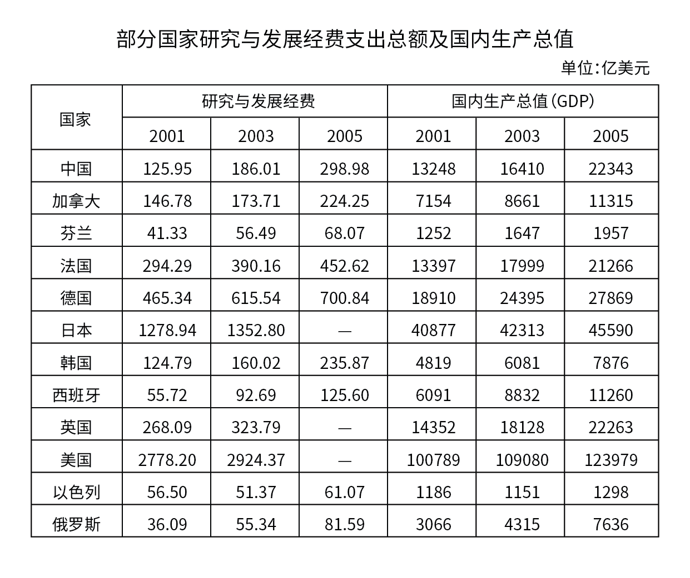
120. (2009北京) 2001~2005年，西班牙研究与发展经费的平均增长率为：
A. 22.5%
B. 50.1%
C. 122.5%
D. 150.1%

121. (2009北京) 表中所列国家中，2003年研究与发展经费最多的国家是：
A. 日本
B. 新加坡
C. 美国
D. 德国

122. (2009北京) 2005年中国研究与发展经费占GDP的比重，比2001年提高了约多少个百分点？
A. 0.9
B. 3.8
C. 0.4
D. 1.3

123. (2009北京) 2003年，加拿大GDP在表中所列国家中的排名为：
A. 第六
B. 第七
C. 第八
D. 第九

124. (2009北京) 2001年，研究与发展经费占本国GDP的比重最高的国家是：
A. 西班牙
B. 以色列
C. 美国
D. 芬兰

二、多选题（本大题共10小题，每题0.7分，共计7分）
1. (2009北京)（多选题）按照中国社会主义事业总体布局，党和国家全面推进的建设有( )。
A. 经济建设
B. 政治建设
C. 文化建设
D. 社会建设

2. (2009北京)（多选题）党的“十七大”提出的科学发展战略有( )。
A. 科教兴国战略
B. 人才强国战略
C. 可持续发展战略
D. 科教兴农战略

3. (2009北京)（多选题）党政领导干部辞职制度包括( )。
A. 因公辞职
B. 自愿辞职
C. 责令辞职
D. 引咎辞职

4. (2009北京)（多选题）60年来，中国共产党把坚决惩治和有效预防腐败作为“党必须始终抓好的重大任务”。这说明中国共产党( )。
A. 把作风建设作为党的基本建设
B. 发挥党的最大政治优势，密切党群关系
C. 推进党的制度建设，健全党的监督体系
D. 坚持依法治国，带头守法，坚持依法执政

5. (2009北京)我国《公务员法》规定，公务员实行职位分类制度，其划分的类别包括( )。
A. 综合管理类
B. 专业技术类
C. 行政执法类
D. 垂直管理类

6. (2009北京)构成法律关系的三要素是主体、客体和内容，而法律关系根据其调整内容与对象的不同，可以分为（ ）。
A. 刑事法律关系
B. 民事法律关系
C. 经济法律关系
D. 行政法律关系

7. (2009北京)（多选题）根据政府职能的要素，政府职能转变的内容主要体现在( )。
A. 政府责任范围的调整
B. 政府责任重点的转移
C. 政府职能实现方式的转变
D. 政府机构的改革

8. (2009北京)（多选题）某私营企业违法经营，主管行政机关准备对其做出行为罚，具体措施可能是( )。
A. 治安拘留
B. 责令停产停业
C. 罚款
D. 吊销营业执照

9. (2009北京)（多选题）2008年12月15日，两岸基本实现“三通”，其经济意义是( )。
A. 有利于实现两岸的和平统一
B. 有利于实现两岸生产要素的流动和配置
C. 促进两岸的人文交流
D. 实现两岸经济交流与合作的便利与快捷

10. (2009北京)（多选题）党的十七大提出，要在各个层次、各个领域扩大公民有序政治参与。扩大公民有序政治参与的意义在于( )。
A. 使公共决策更加科学化、民主化
B. 扩大了公民的政治权利
C. 推进社会主义民主政治的发展
D. 保障公民的个人利益

参考答案与解析
第一部分 客观题
一、单选题
第1题
【知识点】 经济常识（其它）
【答案】 D
【解析】 本题考查经济常识。社会保障制度是国家通过立法而制定的社会保险、救助、补贴等一系列制度的总称，医疗保障是其中一部分。提高基本保障水平和扩大覆盖面可以进一步完善社会主义市场经济，对于深化改革，促进宏观调控市场经济和社会发展，完善市场机制，合理配置劳动力资源作用重大。故选D。
【来源】 2009年北京公务员考试《行测》真题（社招）第1题

第2题
【知识点】 地理常识（其它）
【答案】 C
【解析】 本题考查地理常识。人工经济林采用分层结构是利用树木的不同高度，使各种树木都能充分接受光照，促进树木生长。故选C。
【来源】 2009年北京公务员考试《行测》真题（社招）第2题

第3题
【知识点】 辩证法
【答案】 C
【解析】 第一步，本题考查马克思主义哲学。第二步，认识过程的反复性是指由于客观事物的复杂性，人的认识往往要经过由感性认识到理性认识、再由理性认识到实践的多次反复才能完成。认识发展的无限性是指由于客观世界是无限发展的，因而人类认识的发展也是无止境的。第三步，题干关键信息经济学家先后画出不同的走势画像，表明认识不是一蹴而就的，经济学家需要根据经济形势的变化不断修正和完善自己的认识，正确认识需要从实践到认识的循环往复中获得，体现了认识过程的反复性和无限性。因此，选择C选项。
【来源】 2009年北京公务员考试《行测》真题（社招）第3题,2015年甘肃省张掖市事业单位考试《职业能力倾向测验》真题第18题

第4题
【知识点】 政治常识（其它）
【答案】 C
【解析】 本题考查政治常识。我国的民主制度还有待完善，还没有建成完善的适合我国国情的民主制度，故②说法错误，排除B项、D项。只有坚持党的领导，才能保持中国的社会主义性质，才能坚持基本经济制度，才能坚定不移走中国特色社会主义道路，才能坚定共产主义远大理想，才能不断取得中国特色社会主义建设的新胜利。故③说法正确。排除A项。故选C。
【来源】 2009年北京公务员考试《行测》真题（社招）第4题

第5题
【知识点】 历史常识（其它）
【答案】 D
【解析】 本题考查历史常识。民国，指的是1912年成立的中华民国。A项，不当选，武昌起义是指1911年10月10日，在湖北武昌发生的一场旨在推翻清朝统治的起义，也是辛亥革命的开端。武昌起义胜利后的短短两个月内，湖南、广东等十五个省纷纷宣布脱离清政府宣布独立，在推翻清政府之后，地方依旧具有很高的相对独立权，分为了各个派系，中央难以有效控制。B项，不当选，民国初年，北洋军阀分裂出以冯国璋为首领的直系和以段祺瑞为首的皖系，中央集权内部斗争激烈，无暇对地方进行管控。C项，不当选，民国初期，欧洲相继完成第二次工业革命、垄断资本主义迅猛发展，世界资本主义向帝国主义过渡，为争夺殖民地和世界霸权，加紧对中国侵略，中央政府疲于对付帝国主义，无暇对地方进行有效控制。D项，当选，民主共和观念冲击君主专制思想使民主共和深入人心，带来的是反清和反复辟的胜利。中华民国成立之后就没有了君主专制。因此本题选D。

【来源】 2009年北京公务员考试《行测》真题（社招）第5题

第6题
【知识点】 经济常识（其它）
【答案】 D
【解析】 本题考查经济常识。“奥特曼”代表外国动画片，温家宝总理将奥特曼与中国的历史和动画片对比，强调了动漫文化要有民族特色，要结合我国的传统文化进行创新。故选D。
【来源】 2009年北京公务员考试《行测》真题（社招）第6题

第7题
【知识点】 历史常识（其它）
【答案】 D
【解析】 本题考查历史常识。A项，不当选，机械迁移是指由机械力推动的物质的迁移，而美国人口迁入的方式是多样化的。美国人口增加除了通过机械迁移，还有健康出生率的提升和死亡率的下降等自然原因，选项表述错误，排除。B项，不当选，20世纪60年代末到70年代初，东北部人口大量迁往南部和西部地带。70年代后，由于对城市环境的治理和老工业区的改造，城市环境得到改善，老工业区经济重现活力，出现了人口向东北部的城市和老工业区回流的现象。所以美国的人口迁移方向不能简单的说由东北向西南。C项，不当选，美国人口迁移的主要因素是经济因素，而不是政府因素。D项，当选，在二战后的50年里，迁入美国的人口大多都是年轻人，是可以为美国创造劳动价值的劳动力，可以缓解美国当地人口老龄化的问题。因此本题选D。

【来源】 2009年北京公务员考试《行测》真题（社招）第7题

第8题
【知识点】 经济常识（其它）
【答案】 C
【解析】 本题考查经济常识。增发国债属于扩张性财政政策，能够增加财政收入，从而扩大政府投资，增加国内需求。故选C。
【来源】 2009年北京公务员考试《行测》真题（社招）第8题

第9题
【知识点】 公共管理常识
【答案】 C
【解析】 本题考查管理常识。在建设环境友好型社会的进程中，应加快转变政府职能，切实落实政企分开，即政府的经济、行政、社会管理职能要与企业的经营管理职能分开，通过政策法规和经济手段引导企业经营，而不是直接干预企业的生产经营活动，故政府的角色不应该是企业管理的参与者。故选C。
【来源】 2009年北京公务员考试《行测》真题（社招）第9题

第10题
【知识点】 唯物论
【答案】 A
【解析】 ②是唯心主义的说法，夸大了精神的作用，和辩证唯物主义是相违背的；④有了信心就可以不受客观条件的制约战胜困难，这也属于主观唯心主义的论调。①③是对题干的解释和丰富。所以，正确答案是A。
【来源】 7.02今日作业-判断推理第15题,09.24今日作业-常识判断第6题,2009年北京公务员考试《行测》真题（社招）第10题,3.11今日作业-常识判断第6题

第11题
【知识点】 刑法
【答案】 A
【解析】 腐败是一种权力的滥用和欺骗行为或在权力保护下的公然行为，是公共权力运作中的一种特殊现象，其本质特征是拿权力或原则作交易，侵吞国家和集体财富，为个人捞取好处。遗弃罪和腐败无关。所以，正确答案是A。
【来源】 2009年北京公务员考试《行测》真题（社招）第11题

第12题
【知识点】 公共管理常识
【答案】 C
【解析】 本题考查管理常识。立法权主要归全国人大及其常委会，监督权主要归人大和人民检察院，行政机关的基本职能就是执行国家的法律法规。故选C。
【来源】 2009年北京公务员考试《行测》真题（社招）第12题

第13题
【知识点】 行政法
【答案】 A
【解析】 受委托行政机关以委托机关名义实施行政许可，所以B项错误；受委托机关不得再委托其他组织或者个人实施行政许可，故C项错误；委托机关对受委托行政机关的行为后果承担法律责任，故D项错误。所以，正确答案是A。
【来源】 2009年北京公务员考试《行测》真题（社招）第13题,2012年深圳公务员考试《行测》真题第3题,2012年上海公务员考试《行测》真题（A卷）第17题,2012年上海公务员考试《行测》真题（B卷）第6题

第14题
【知识点】 民法
【答案】 B
【解析】 本题考查法律常识。A选项根据《侵权责任法》第二十七条：”损害是因受害人故意造成的，行为人不承担责任。”B选项根据《侵权责任法》第二十八条：“损害是因第三人造成的，第三人应当承担侵权责任。”C选项无过错责任原则：也叫无过失责任原则。它是指没有过错造成他人损害的，依法律规定应由与造成损害原因有关的人承担民事责任的原则。D选项归责原则目的在于保护受害人合法权益，有效弥补受害人因特殊侵权行为所造成的损失。故选B。有疑问要解答，请在公众号“一起学公基”留言。
【来源】 2009年北京公务员考试《行测》真题（社招）第14题

第15题
【知识点】 宪法
【答案】 C
【解析】 本题考查法律常识。①不符合题意，说法正确，题干没有体现；②符合题意，代表与社会居民面对面，使得居民更有机会直接将意见反映给人大代表，体现了民意表达渠道的拓宽；③符合题意，人大代表应该履行宪法赋予其法定义务，密切联系群众，了解社情民意，维护人民群众的利益。④不符合题意，基层群众自治制度指村民委员会、居民委员会和企业职工代表大会，已经形成了。故选C。
【来源】 2009年北京公务员考试《行测》真题（社招）第15题

第16题
【知识点】 毛泽东思想与中国特色社会主义理论体系
【答案】 A
【解析】 本题考查时事政治。2008年12月28日闭幕的中央农村工作会议指出：2009年农业农村工作的首要任务是保持农业农村经济平稳较快发展，千方百计保证国家粮食安全和主要农产品有效供给，促进农民收入持续增长。因此，选项A选项。
【来源】 2009年北京公务员考试《行测》真题（社招）第16题

第17题
【知识点】 经济法
【答案】 C
【解析】 本题考查法律常识。食品安全风险监测和评估重在事先预防，其管理理念是“预防在先”。故选C。有疑问要解答，请在公众号“一起学公基”留言。

【来源】 2009年北京公务员考试《行测》真题（社招）第18题

第18题
【知识点】 毛泽东思想与中国特色社会主义理论体系
【答案】 D
【解析】 本题考查时事政治。2009年3月5日温家宝总理在政府报告中指出，要千方百计促进就业，实施更加积极的就业政策，把促进高校毕业生就业放在突出位置。因此，选择D选项。
【来源】 2009年北京公务员考试《行测》真题（社招）第19题

第19题
【知识点】 毛泽东思想与中国特色社会主义理论体系
【答案】 A
【解析】 本题考查时事。2009年8月30日，鸠山由纪夫带领民主党在众议院选举中取得历史性的胜利，后当选日本第93代、第60位首相，终结了自民党长期的执政地位。因此，选择A选项。
【来源】 2009年北京公务员考试《行测》真题（社招）第20题

第20题
【知识点】 细节理解（篇章）
【答案】 A
【解析】 细节理解题。通读文段，定位原文。
定位原文，“由于这些物质……是刚形成的”出现在文章第二段最后一句。上文主要通过背景铺垫引出话题，即“研究人员发现了……之类的矿物存在的迹象”，后文提出作者的观点“这些尘埃来自类星体”并对这一观点进行进一步阐释说明。由此可知，作者论述的重点是“这些物质是由类星体产生的”，“矿物刚形成”是为了证明这一观点。对比选项，只有A项符合上述信息。
因此本题选A。
【来源】 2009年北京公务员考试《行测》真题（社招）第31题

第21题
【知识点】 细节理解（篇章）
【答案】 C
【解析】 细节理解题。通读文段，定位原文。
A项对应“在137亿年‘高龄’的宇宙的形成之初，形成那些原始恒星的尘埃又从何而来呢？一种观点认为，这些尘埃来自类星体”，符合文意。
B项对应“我们惊讶地发现那些刚形成的尘埃是从特大质量的黑洞中吹出的风中来的。世界万物最终都来自宇宙尘埃”，符合文意。
C项对应“它的内部呈螺旋状结构，中心是质量超大的黑洞”，把“类星体的中心是黑洞”偷换为“类星体是黑洞”，属于偷换概念，不符合文意。
D项对应“如今分布在宇宙角落的星际尘埃被认为是与太阳类似的巨大古老恒星在演化到超新星阶段衰亡爆炸时产生的”，符合文意。
因此本题选C。
【来源】 2009年北京公务员考试《行测》真题（社招）第32题

第22题
【知识点】 细节理解（篇章）
【答案】 D
【解析】 细节理解题。通读文段，定位原文。
A项、B项和C项对应文章第四段“黑洞的强大吸引力将物质吸引进去，而由此产生巨大气压又形成‘黑洞风’将物质吹离。就是在这场从未停歇的宇宙‘拔河比赛’中，催生了恒星和新元素的出现”，符合文意。
D项对应文章第四段“科学家认为它们是已知的最为活跃明亮的、正在形成中的星系”，由此可知并非“发不出多少光”，D项曲解文意。
因此本题选D。
【来源】 2009年北京公务员考试《行测》真题（社招）第33题

第23题
【知识点】 细节理解（篇章）
【答案】 A
【解析】 细节理解题。通读文段，定位原文。
A项对应文章第五段“我们惊讶的发现那些刚形成的尘埃是从特大质量的黑洞中吹出的风中来的。世界万物最终都来自宇宙尘埃”以及第六段“研究人员还计划在其他类星体周围寻找尘埃的踪迹以进一步证明他们的发现”，说明如果研究结果正确，即尘埃来自类星体的黑洞，那么类星体周围都应该有尘埃，符合文意。
B项“如果研究人员在其他类星体周围没有发现类似的宇宙尘埃”，就证明宇宙尘埃并非来自类星体，即他们的研究是错误的，属于曲解文意。
C项对应文章最后一段“也有可能类星体并不是早期宇宙唯一的尘埃来源”，属于曲解文意。
D项对应文章最后一段“在某些环境下，超新星可能对尘埃形成更重要”，并非是超新星喷射出的，属于曲解文意。
因此本题选A。
【来源】 2009年北京公务员考试《行测》真题（社招）第34题

第24题
【知识点】 标题选择（篇章）
【答案】 B
【解析】 标题选择题。
文段为总分结构，文章首段提出科学家发现黑洞可以喷射出各种宝石，并提到“这一发现将揭开构成宇宙的第一批恒星的尘埃的来源之谜，同时也为生命的物质之源找到了起点”，之后第二段至第六段关于“类星体”的阐述均是对这一观点的解释说明。首句为重点句，主要讲“科学家发现黑洞可以喷射出各种宝石，这一发现揭开了恒星及生命物质的起源之谜”。对比选项，B项是文章重点的同义替换。
因此本题选B。
【来源】 2009年北京公务员考试《行测》真题（社招）第35题

第25题
【知识点】 细节理解（篇章）
【答案】 B
【解析】 细节理解题，通读文章，定位原文。
“不能接纳自己的不完美”出现在文章第四段。
根据“不能接纳自己的不完美，源自我们常常拿理想的自我与现实的自我进行比较而产生的焦虑感”可知，A项为“不能接纳自己的不完美”的原因之一。
根据“因为不能接纳自己的缺陷而生出健忘、失眠等痛苦，只能使我们离目标越来越远”可知，B项的“痛苦”是“不能接纳自己的不完美”的结果，而非原因。
根据“必须明白，理想的自我是要经过若干年甚至一生的不懈努力才能接近而始终不能百分之百达到的一个终极目标”可知，C项是“不能接纳自己的不完美”的原因之一。
根据“不能接纳自己的不完美，还源自和别人不正确的比较而产生的自卑感”可知，D项是“不能接纳自己的不完美”的原因之一。
对比选项。仅B项不属于“不能接纳自己的不完美”的原因。
因此本题选B。
【来源】 2009年北京公务员考试《行测》真题（社招）第36题,2013年新疆公务员考试《行测》真题第47题

第26题
【知识点】 意图判断（篇章）
【答案】 C
【解析】 意图判断题。先找主旨句，再结合语境和选项分析有无引申含义。
席勒的这则童话主要讲圆原本不圆满，但是在追求圆满的过程中因为自身的不圆满却收获了美好。而当它圆满之后，却失去了那些美好，于是它毅然重新回到不圆满。
文段主要强调“自身的不圆满也可以收获美好”。对比选项，C项是文段重点的合理引申。
因此本题选C。
【来源】 2009年北京公务员考试《行测》真题（社招）第37题,2013年新疆公务员考试《行测》真题第48题

第27题
【知识点】 语句填空（篇章）
【答案】 B
【解析】 语句填空题。先通读文段，根据横线的位置来确定填入语句的作用。
横线出现在文章第二段的结尾，是对第二段的总结。
分析上文语境。前文首先提到腿有残疾的私营业主，经过自己的拼搏获得成功。之后通过“还”引出同样有缺陷的罗斯福和丘吉尔，他们同样通过“努力”成就了伟大事业。全面概括可知，这些人之所以成功，是因为他们虽身处逆境仍在努力、奋斗。
最后，对比选项。B项“功夫不负有心人”强调“事情的成功，在于肯付出辛勤的劳动”，符合上述语境。
因此本题选B。
【来源】 2009年北京公务员考试《行测》真题（社招）第38题,2013年新疆公务员考试《行测》真题第49题

第28题
【知识点】 态度观点（篇章）
【答案】 A
【解析】 主旨概括题。找主旨句，对比选项。
分析文段。文章首段提出问题，即人生是“不完美的和有待修正的”。然后以残疾私营企业主、罗斯福、丘吉尔为例进行具体阐释说明并分析人们不能接纳自己的不完美的原因。最后以席勒的童话为喻，得出应对“不完美”的对策，即“只要我们真诚地面对，即便有缺憾，人生照样精彩”。文段结构为“总-分-总”，重点强调要真诚面对人生的缺憾。
对比选项。A项是文段重点的同义替换。
因此本题选A。
【来源】 2009年北京公务员考试《行测》真题（社招）第39题,2013年新疆公务员考试《行测》真题第50题

第29题
【知识点】 逻辑填空（篇章）
【答案】 A
【解析】 实词辨析题。先寻找提示性信息，再对比选项。
根据文段内容可知“不能接纳自己的缺陷而生出健忘失眠等痛苦”并非客观现实，而是一种假设。因此，横线处需要填入一个表示假设关系的关联词。
辨析选项。A项“倘使”表示假设关系，符合上述语境。B项“即使”表示让步关系，C项“之所以”表示因果关系，D项“抑或”表示选择关系，均与上述语境不符。
因此本题选A。
【来源】 2009年北京公务员考试《行测》真题（社招）第40题,2013年新疆公务员考试《行测》真题第51题

第30题
【知识点】 细节理解（篇章）
【答案】 D
【解析】 细节理解题。通读文段，定位原文。
A项对应文章第一段“除了共通的社会批判功能以外，还有其独特的风情”，符合文意。
B项对应文章第一段“它有一种在字里行间洋溢着的诗情画意，有美好的欣赏性”，符合文意。
C项对应文章第一段“将好的文学作品成功地拍成电影，更给人以遐想、冲动和震撼”，符合文意。
D项“具有鲜明的时代性”“古代的则不能”，在文段未提到，属于无中生有。
因此本题选D。
【来源】 2009年北京公务员考试《行测》真题（社招）第41题

第31题
【知识点】 细节理解（篇章）
【答案】 A
【解析】 细节理解题。通读文段，定位原文。
A项对应文章第二段“施特劳斯一曲指挥下来便逃之夭夭，因为……美感被破坏殆尽”，由此可知，施特劳斯逃之夭夭的原因在于原曲本身的美感遭到了破坏，而非受不了那种声音，属于偷换概念，不符合文意。
B项对应文章第二段“已经很难奉献这样的经典之作了，正像音乐领域已经很难再出贝多芬、舒伯特等大师的作品一样。另一方面是人们的欣赏情调和欣赏能力已经向简单化刺激方向蜕化”以及文章第四段“当今的中国文学也甚缺那种值得咀嚼的作品，而欣赏群也有点‘顾不上’美感的仓促”，由此可知，当代文学美感的“滑坡”一方面是文学创作的问题，另一方面是“欣赏群”的问题，故需从这两方面提升，符合文意。
C项对应文章最后一段“社会的文明开放和心理健康程度已大为进步……因此，美感问题完全应当和可以通过有才华的文学男女的努力来解决”，符合文意。
D项是对文段内容的总结概括。文段首先引出“文学美感”的话题，然后提出现在存在“文学美感”滑坡的问题并进行具体阐释说明，最后提出需要文学创作者努力，也需要提升“欣赏群”的欣赏情调和欣赏能力，期待“文学美感”的回归，符合文意。
因此本题选A。
【来源】 2009年北京公务员考试《行测》真题（社招）第42题

第32题
【知识点】 主旨概括（篇章）
【答案】 A
【解析】 主旨概括题。找主旨句，对比选项。
第3段首先提出现代人都很忙，然后以旅行为例，从反面论述人们因为忙碌而忘记欣赏风景，结果美丽的世界只剩下匆忙和紧张、劳碌和忧愁。通过反面论证反推正面观点，文段主要讲“不要因为忙碌而忘记欣赏风景”。对比选项，A项是文段重点的同义替换。
因此本题选A。
【来源】 2009年北京公务员考试《行测》真题（社招）第43题

第33题
【知识点】 语句理解（篇章）
【答案】 C
【解析】 语句理解题。
定位原文，“无论有多少客观原因，文学美感的‘滑坡’仍要归结于文学的不争气”出现在文章最后一段。分析这句话的上下文语境。上文主要谈论文学美感“滑坡”的客观原因，下文主要谈论目前社会的文明开放和心理健康程度已经进步，即客观条件的进步。综上可知，客观条件已经不错，但关键问题在于“文学本身”，故应该从文学本身寻找出路。对比选项，C项符合上述语境。
因此本题选C。
【来源】 2009年北京公务员考试《行测》真题（社招）第44题

第34题
【知识点】 细节理解（篇章）
【答案】 D
【解析】 细节理解题。通读文段，定位原文。
A项对应文章第四段“欣赏群也有点‘顾不上’美感的仓促”，选项中“只会”表述过于绝对，属于偷换语气，不符合文意。
B项对应文章第四段“缺乏哲学素养也许是文学美感短缺的重要原因”，除此之外，还可能有其他“重要原因”，由此可知，提高“哲学素养”并不一定“可望诞生出美感厚重而耐人寻味的文学作品”，属于偷换逻辑，不符合文意。
C项对应文章最后一段“美感问题完全应当和可以通过有才华的文学男女的努力来解决”，“当代文学青年”的努力可以帮助解决“美感问题”，但“美感问题”并非当代文学青年的职责，属于曲解文意。
D项对应文章第四段“现代文学中每每出现的……令人费解的新鲜辞令，其实都是作者思维概括力和阐发力不足而生出的‘怪胎’”，符合文意。
因此本题选D。
【来源】 2009年北京公务员考试《行测》真题（社招）第45题

第35题
【知识点】 词语理解（篇章）
【答案】 B
【解析】 词语理解题。
定位原文，“术业有专攻”出现在文章第一段第二句。分析“术业有专攻”的上下文语境。根据“文理各执一端”“孤芳自赏”可知，“术业有专攻”指专攻一科。对比选项。B项提出的“诸多支点”“暗通款曲”指出了文科和理科彼此相连并不独立，直接反驳了“专攻”一科的说法，是对“术业有专攻”的直接批驳。
因此本题选B。
【来源】 2009年北京公务员考试《行测》真题（社招）第46题

第36题
【知识点】 主旨概括（篇章）
【答案】 D
【解析】 主旨概括题。
文段为分总结构，文章说明文理分科的弊端，最后通过“如此而言”引出文章的结论：文理分科是时候抖落一身的历史尘埃了。重在强调“文理分科是时候抖落一身的历史尘埃了”。对比选项，D项是文段重点的同义替换。
因此本题选D。
【来源】 2009年北京公务员考试《行测》真题（社招）第47题

第37题
【知识点】 语句理解（篇章）
【答案】 B
【解析】 词句理解题。
定位原文，“弱水三千，我只取一瓢饮”出现在文章第三段。分析“弱水三千，我只取一瓢饮”的上下文语境。后文是破折号引导的分句，破折号表示解释说明，故后文“凡是对提高升学率有帮助的，无所不用其极；凡是没帮助的则弃之如敝屣”是对“弱水三千，我只取一瓢饮”的解释说明，即文章中“弱水三千，我只取一瓢饮”描写的是一种功利性的，只注重升学率的教育模式。而“弱水三千，我只取一瓢饮”的本义是尽管到处是水，但我肚子容量有限，只能喝一瓢，后《红楼梦》中贾宝玉引用此典故表示对林黛玉的喜爱，才引申为爱情。对比选项，B项符合上述语境。
因此本题选B。
【来源】 2009年北京公务员考试《行测》真题（社招）第48题

第38题
【知识点】 逻辑填空（篇章）
【答案】 C
【解析】 成语辨析题。
根据“只能陷于现象的表层”可知，该空应该表示“言论或文章只能停留在表面，不能进入更深层次”的含义。C项“浅尝辄止”指略微尝试，不作深入研究，符合语境。
A项“人云亦云”指没有主见，B项“唯唯诺诺”指一味顺从，D项“亦步亦趋”指没有主张，一味效仿，均不能体现“停留在表面，不能进入更深层次”的含义，不符合语境，排除。
因此本题选C。
【来源】 2009年北京公务员考试《行测》真题（社招）第49题

第39题
【知识点】 细节理解（篇章）
【答案】 D
【解析】 细节理解题。通读文段，定位原文。
定位原文，“造成文理分科的主要原因”出现在文章第二段。根据“学校无非是希望通过把文科和理科剥离开来……最终达到为升学率的小数点增砖添瓦的目的”可知，提高升学率才是实行文理分科的根本原因，而这种教育是带有功利色彩，与素质教育背道而驰的。对比选项，D项符合上述语境。
因此本题选D。
【来源】 2009年北京公务员考试《行测》真题（社招）第50题

第40题
【知识点】 细节理解（篇章）
【答案】 B
【解析】 细节理解题。通读文段，定位原文。
A项对应文章第一段“房地产泡沫破灭导致次贷危机”，可知“次贷危机”在“房地产泡沫破灭”之后，符合文意。
B项对应文章第一段“房地产泡沫破灭导致次贷危机，同时也使得财富蒸发、消费下降、经济出现了疲软萧条”，根据“同时”可知“财富蒸发、消费下降、经济出现了疲软萧条”与“次贷危机”为并列关系，而非“次贷危机”的基本表现，属于曲解文意。
C项对应文章第一段“只要次贷危机对美国经济的影响不像1929年那样深度萧条，那么，它对中国经济的影响就非常有限”，符合文意。
D项对应文章第二段“这次美国次贷危机不会引发中国的金融危机……只要银行不出现危机，就不会变成全面的金融危机”，符合文意。
因此本题选B。
【来源】 2009年北京公务员考试《行测》真题（社招）第51题

第41题
【知识点】 细节理解（篇章）
【答案】 B
【解析】 细节理解题。通读文段，定位原文。
A项对应文章第一段“我国出口到美国的产品主要以消费品为主……也不会造成我国对美出口的负增长”，符合文意。
B项对应文章第二段“即使现在股票市场热一点，震荡幅度比较大，但只要银行不出现危机，就不会变成全面的金融危机”，由此可知中国是否会出现金融危机的条件是银行是否会出现危机，而非股市震荡幅度的大小，属于曲解文意，不符合文意。
C项对应文章第二段“虽然现在的银行上市了，但80%以上的股权还是政府拥有……只要不出现银行挤兑，就不会出现银行危机”，符合文意。
D项对应文章第五段“美国为了防止物价不断上涨，将会避免美元继续贬值，人民币升值的压力将会减少”，符合文意。
因此本题选B。
【来源】 2009年北京公务员考试《行测》真题（社招）第52题

第42题
【知识点】 基础知识（篇章）
【答案】 C
【解析】 基础知识题。
划线句子由三个结构独立的单句组成，其中“虽然……但是……”引导的转折复句是作为“政府实际上对它还是有百分之百的存款保障的”原因而存在的，故整个句子是一个因果关系的复句。对比选项，C项符合上述信息。
因此本题选C。
【来源】 2009年北京公务员考试《行测》真题（社招）第53题

第43题
【知识点】 逻辑填空（篇章）
【答案】 B
【解析】 逻辑填空题。
第一空根据“‘中国赶超美国论’纷纷”可知，文段主要强调“中国赶超美国论”这种言论正在纷纷流传。对比选项，A项“见诸报端”指被报纸刊登出来，而文段并无“在报纸上刊登”的含义，排除。B项“甚嚣尘上”指某种言论十分嚣张，符合上述语境。C项“卷土重来”指重新恢复势力，与文中“再度”语义重复，排除。D项“风靡一时”强调在某一时期流行，与文中“时下”语义重复，排除。锁定答案B项。
验证第二空，根据递进关联词“甚至”可知，第二空应与“太过自信”语义相近，且程度比“太过自信”更重，“妄自尊大”强调盲目自大，符合上述语境。
因此本题选B。
【来源】 2009年北京公务员考试《行测》真题（社招）第54题

第44题
【知识点】 细节理解（篇章）
【答案】 C
【解析】 细节理解题。通读文段，定位原文。
定位原文，“我对中国经济发展前景深具信心”出现在文章第四段。根据“我国平均每年经济增长在9.7%左右，这个速度还可以在未来维持10年、15年或20年以上”可知，A项为“我对中国经济发展前景深具信心”的原因之一。根据“近几年城乡收入和消费的增长比较快……基本维持在9%左右”可知，B项为“我对中国经济发展前景深具信心”的原因之一。根据文章第五段“人民币对美元已经升值15%，而且最近升值的幅度越来越大……如果出现滞胀……人民币升值的压力将会减少”可知，“滞胀将避免美元贬值”会减少“人民币升值的压力”，从而使“我对中国经济发展前景深具信心”，故D项为“我对中国经济发展前景深具信心”的原因之一。但人民币升值对于中国而言并非利好消息，故其并非“我对中国经济发展前景深具信心”的原因。对比选项，仅C项不属于“我对中国经济发展前景深具信心”的原因。
因此本题选C。
【来源】 2009年北京公务员考试《行测》真题（社招）第55题

第45题
【知识点】 词语理解（篇章）
【答案】 B
【解析】 词语理解题。
①处薄膜出现在文章第二段，此处的薄膜是广义范围的薄膜。②处薄膜出现在文章第三段，根据上文“研制出了一种满足上述要求的、耐高温”可知，这是一种耐高温的薄膜。③处薄膜同样出现在文章第三段，根据下文“由于它只能在1750℃左右的温度下使用”可知，这种薄膜指的是不耐高温的薄膜。④处薄膜出现在文章第五段，根据“制成了能在2000℃高温下工作的”可知，这种薄膜是一种耐高温的薄膜。对比选项，仅B项分析错误。
因此本题选B。
【来源】 2009年北京公务员考试《行测》真题（社招）第56题

第46题
【知识点】 细节理解（篇章）
【答案】 C
【解析】 细节理解题。通读文段，定位原文。
A项对应“从水中产生氢的一种途径是简单地把水加热，直到水分子分解成氢原子和氧原子”，符合文意。
B项对应“分离它们的一种方法是用一个有渗透性的薄膜”，符合文意。
C项对应“简单地把水加热”，而不是“水加热的方式要简单”，属于曲解文意。
D项对应“这两种气体必须立即分开，否则它们就会又合成为水”，符合文意。
因此本题选C。
【来源】 2009年北京公务员考试《行测》真题（社招）第57题

第47题
【知识点】 细节理解（篇章）
【答案】 C
【解析】 细节理解题。通读文段，定位原文。
A项和B项对应文章最后一段“新的薄膜能经得住高温的部分原因是材料的选配”，包含材料的选择和配比，符合文意。
C项“渗透性薄膜的密度”在文段未提及，属于无中生有，不符合文意。
D项对应文章最后一段“粉末经过特殊的处理也是一部分原因。粉末的每一颗微粒都很光滑……”，符合文意。
因此本题选C。
【来源】 2009年北京公务员考试《行测》真题（社招）第58题

第48题
【知识点】 细节理解（篇章）
【答案】 D
【解析】 细节理解题。通读文段，定位原文。
A项对应文章第一段“尽管对氢气等利用能源的研究取得了很多成果，然而如何制造出廉价的氢仍是当前的一项关键性课题”，把“廉价的氢”偷换为“氢”，属于偷换概念，不符合文意。
B项对应文章第三段“已有的能渗透氢原子同时又不使氧原子越过的薄膜是由氧化镁和氧化锆等材料组成的陶瓷薄膜。由于它只能在1750℃左右的温度下使用，所以尚不能真正地用于氢气生产”，由此可知这种薄膜可以提取氢，只是还不能用于氢气生产，B项曲解文意。
C项对应文章第四段“用于氢气生产的薄膜必须能耐更高的温度。原因是温度越高，转变的效率越高”，由此可知，把“效率高”偷换为“速度高”，属于偷换概念，不符合文意。
D项对应文章第二段最后一句“这种薄膜能被极弱小的氢原子穿过，同时又把相对大些的氧原子拦住”和第三段第一句“作为研究制造廉价氢气的一部分，以色列雷霍沃特市的维茨曼科学院研制出了一种满足上述要求的、耐高温的陶瓷薄膜”，符合文意。
因此本题选D。
【来源】 2009年北京公务员考试《行测》真题（社招）第59题

第49题
【知识点】 逻辑填空（篇章）
【答案】 B
【解析】 实词辨析题。
根据“一旦形成薄膜，他们中间就极少有棱角接触，因此就极少有熔融和烧结的机会”可知，横线后面内容是对横线前面内容的解释说明。A项“代表”和C项“象征”均强调表示某种抽象意义，而文段并非强调它的意义，而是进一步解释说明，不符合上述语境，排除A项和C项。D项“预示”强调预先显示，而文段并无“预先显示”的含义，不符合上述语境，排除D项。B项“意味”指意思，表示解释说明，符合上述语境。
因此本题选B。
【来源】 2009年北京公务员考试《行测》真题（社招）第60题

第50题
【知识点】 多级数列
【答案】 C
【解析】 本题为多级数列，相邻项之间倍数关系明显。
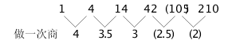
因此本题选C。
【来源】 2009年北京公务员考试《行测》真题（社招）第61题

第51题
【知识点】 多级数列
【答案】 B
【解析】 本题为多级数列。观察数列特征。变化趋势平缓，优先考虑做差。
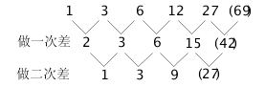
因此本题选B。
【来源】 2009年北京公务员考试《行测》真题（社招）第62题

第52题
【知识点】 多级数列
【答案】 A
【解析】 本题为多级数列，变化趋势平缓，优先考虑做差。
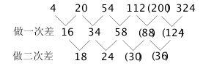
因此本题选A。
【来源】 2009年北京公务员考试《行测》真题（社招）第63题

第53题
【知识点】 多级数列
【答案】 C
【解析】 本题为多级数列，变化趋势平缓，优先考虑做差。
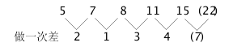
新数列为递推和数列。因此本题选C。
【来源】 2009年北京公务员考试《行测》真题（社招）第64题

第54题
【知识点】 多级数列
【答案】 B
【解析】 本题为多级数列，变化趋势平缓，优先考虑做差。
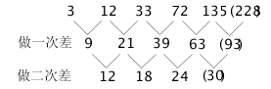
新数列是公差为6的等差数列。因此本题选B。
【来源】 2009年北京公务员考试《行测》真题（社招）第65题

第55题
【知识点】 数图数列
【答案】 C
【解析】 本题为图形数列，横向看：16=4+13-1；17=15+3-1；（32）=23+10-1。因此本题选C。
【来源】 2009年北京公务员考试《行测》真题（社招）第66题

第56题
【知识点】 数图数列
【答案】 D
【解析】 本题为图形数列，横向看：64=9×7+1；97=12×8+1；（85）=6×14+1。因此本题选D。
【来源】 2009年北京公务员考试《行测》真题（社招）第67题

第57题
【知识点】 数图数列
【答案】 C
【解析】 本题为图形数列，横向看：3+5×2=13；10+7×2=（24）；4+19×2=42。因此本题选C。
【来源】 2009年北京公务员考试《行测》真题（社招）第68题

第58题
【知识点】 数图数列
【答案】 A
【解析】 本题为图形数列，横向看：3.9=（2-0.7）×3；8.1=[（3.6）-0.9]×3；2.7=（1.7-0.8）×3。因此本题选A。
【来源】 2009年北京公务员考试《行测》真题（社招）第69题

第59题
【知识点】 数图数列
【答案】 B
【解析】 本题为图形数列，竖向看：23=10+12+1；13=5+7+1；18=（8）+9+1。因此本题选B。
【来源】 2009年北京公务员考试《行测》真题（社招）第70题

第60题
【知识点】 基础行程
【答案】 B
【解析】 本题为行程问题。设AC比BC长x米，则从A到B比从B到A上坡路多x米，下坡路少x米，两个运动过程的时间差为x/400-x/600＝3.7-2.5，解得x＝1440，因此本题选B。
【来源】 2009年北京公务员考试《行测》真题（社招）第71题

第61题
【知识点】 基础计算
【答案】 B
【解析】 本题为基础计算，由甲以外其他人报数之和减去甲报数等于50，即所有人报数之和-2×甲报数=50，依次代入选项：
A选项：10名新兵报数和为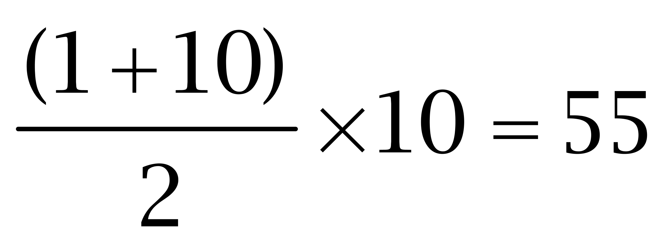，则甲报数为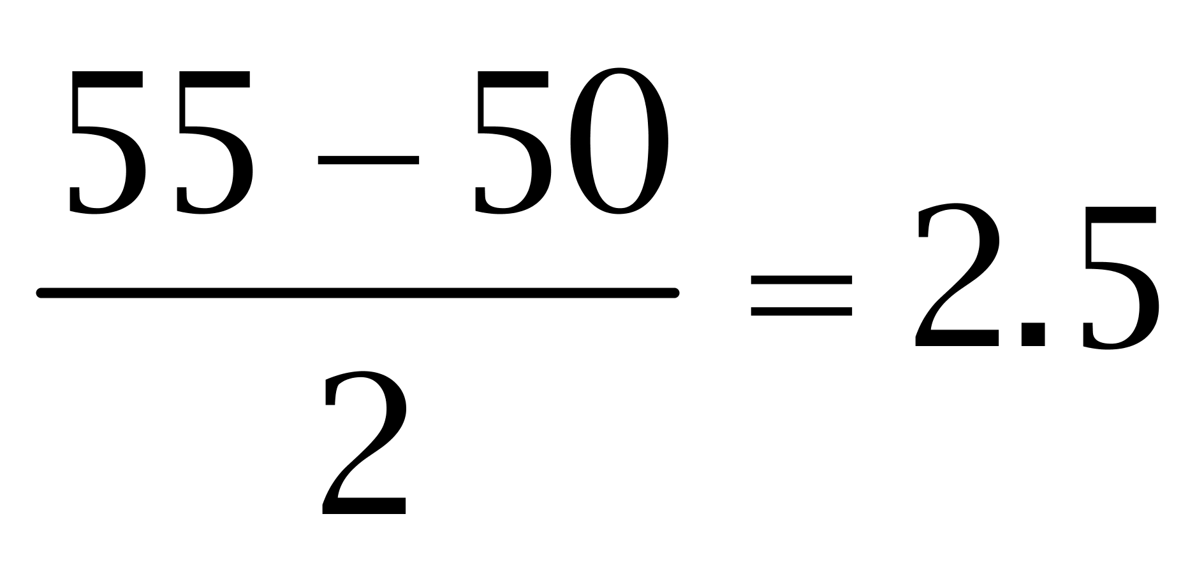，排除；
B选项：11名新兵报数和为55+11=66，则甲报数为8，因此本题选B。
【来源】 2009年北京公务员考试《行测》真题（社招）第72题

第62题
【知识点】 多位数
【答案】 C
【解析】 本题为多位数问题。根据数值是其各位数字之和的23倍，可知此三位数为23的倍数，只有C选项满足。因此本题选C。
【来源】 2009年北京公务员考试《行测》真题（社招）第73题

第63题
【知识点】 多位数
【答案】 B
【解析】 本题为多位数问题。根据平均每个班35人，可知实际的人数应该是35的倍数，即是5和7的倍数，排除A、D；由于提供的学生总数比实际总人数少270人，B、C都符合，而题干要求最多，故最多为630人。因此本题选B。
【来源】 2009年北京公务员考试《行测》真题（社招）第74题

第64题
【知识点】 基础计算
【答案】 C
【解析】 本题为基础计算。根据每4、5、6人一组均多1人，可知工人总数减去1后能同时被4、5、6整除，即能被60（4、5、6的最小公倍数）整除，故车间至少有61名工人。因此本题选C。
【来源】 2009年北京公务员考试《行测》真题（社招）第75题

第65题
【知识点】 基本方程（组）
【答案】 A
【解析】 本题为基本方程问题。设苹果x箱，梨y箱。由题意知：x=3y；x-2.5y=20，解方程求出x=120，y=40，因此本题选A。
【来源】 2009年北京公务员考试《行测》真题（社招）第76题

第66题
【知识点】 年龄问题
【答案】 A
【解析】 本题为年龄问题。由题意可知父亲比儿子大28岁。当父亲年龄是儿子年龄8倍时，父亲比儿子大7倍。所以父亲的年纪是4×8=32，儿子的年纪是=4，此时的年龄和为36，因此本题选A。
【来源】 2009年北京公务员考试《行测》真题（社招）第77题,2018年3月31日天津市滨海新区寨上街机关事业单位招聘派遣制人员《行政职业能力第34题,2019年3月16日天津市河东区公证处聘用人员《综合能力测试》第20题

第67题
【知识点】 基础行程
【答案】 C
【解析】 本题为行程问题。甲滑1圈时，乙滑5/4圈，丙滑7/6圈。要使三者能在起点&quot;相遇”，则甲转的总圈数应是4和6的公倍数，结合选项，只有C选项满足。因此本题选C。
【来源】 2009年北京公务员考试《行测》真题（社招）第78题

第68题
【知识点】 平面几何
【答案】 B
【解析】 本题为几何问题。设正方形的边长为x，因此锯完之后的长方形的长为x，宽为x-5，由题意容易得到x(x-5)＝750，可以解得x=30，所以锯下的木条的面积为30×5＝150，因此本题选B。
【来源】 2009年北京公务员考试《行测》真题（社招）第79题

第69题
【知识点】 基础行程
【答案】 B
【解析】 本题为行程问题。解法一：假设路程长度为S，则有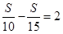，解得S=60，因此，速度为15千米/时的时候，所需时间为4小时，说明早上7点出发，如果中午12点到，则速度应为60/5=12千米/时。
解法二：题目给定的两个速度之比为10:15=2:3，路程相等，速度与时间成反比，所以时间比为3:2，一段时间为3份，另一个为2份，相差1份，由于下午1点和上午11点差了2小时，所以时间1份为2小时，一段为6小时，另一段为4小时，从而早上7点出发，12点为5小时，因此，与下午1点到相比，时间比5:6，速度之比应6:5=12:10，因此，速度应为12千米/时。
因此本题选B。
【来源】 2009年北京公务员考试《行测》真题（社招）第80题,2011年北京公务员考试《行测》真题第72题

第70题
【知识点】 基础费用
【答案】 C
【解析】 本题为费用问题。设甲商品的原标价x元，乙商品原标价y元，由题意可以得到：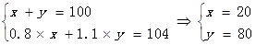所以乙商品的原价为80元，因此本题选C。
【来源】 2009年北京公务员考试《行测》真题（社招）第81题

第71题
【知识点】 立体几何
【答案】 D
【解析】 本题为几何问题，两堆碎石体积一定，根据两个水池的水面分别提高了1厘米和4.5厘米，可得中水池的水面将升高（6×6×1+2×2 ×4.5）÷（3×3）=6厘米。因此本题选D。
【来源】 2009年北京公务员考试《行测》真题（社招）第82题

第72题
【知识点】 最不利构造
【答案】 B
【解析】 本题为最值问题。
题干出现“至少...保证”，考查最不利问题，答案=最不利情况数+1。
保证抽出两双颜色相同的袜子，需要考虑最坏的情况。开始时，三种袜子各拿出一只，第4只可保证有颜色相同的两只袜子，第五只袜子与第四只相同，此时还不一定有两双袜子，再拿出第六只袜子，则第六只袜子要么与第五只颜色相同，凑成一双，要么与其余两种颜色之一相同，凑成一双，此时可保证拿到两双袜子。即运气最坏的情况：三种颜色袜子个数为3、1、1，此时再多一只袜子即共有6只袜子时，能保证拿到两双（每双颜色要相同）。因此本题选B。
【来源】 2009年北京公务员考试《行测》真题（社招）第83题

第73题
【知识点】 三集合容斥
【答案】 A
【解析】 本题为容斥问题。
设三种维生素都含有的有x种，根据三集合标准型公式：A+B+C-A∩B-A∩C-B∩C+A∩B∩C=总-都不，代入数据：17+18+15-7-6-9+x=39-7，解出x=4，因此本题选A。
【来源】 5.22今日作业-数量关系第8题,08.14今日作业-数量关系第8题,2009年北京公务员考试《行测》真题（社招）第84题,3.04今日作业-数量关系第8题,6.17今日作业-数量关系第8题,今日作业-数量6-容斥原理、最值构造第8题

第74题
【知识点】 穷举构造
【答案】 D
【解析】 本题为最值问题。【方法一】要使排名第三的同学得分尽可能少，就要使其他同学的得分尽可能多，所以第一、二名得分为100、99，如此一来，第一、二、六名的平均分刚好是95分，则第三、四、五名的平均分也是95分，因为每人得分是互不相同的整数，设排名第三的同学得分为x，则x+（x-1）+（x-2）＝95×3，所以第三名的分数大于等于96分。
【方法二】要想使得第三名得到的分数最少，只需其错的分数最多即可。要想第三名错最多，其他人要尽量错的少，所以第一、二名分别错0、1分，而第四、五名至少错x+1、x+2分，而第六名错了14分。由题意可知所有人共错了30分，所以得到0+1+x+x+1+x+2+14=30，解出x=4，所以第三名最少96分。因此本题选D。
【来源】 2009年北京公务员考试《行测》真题（社招）第85题

第75题
【知识点】 数量类
【答案】 A
【解析】 本题属于数量类，主要考查面积。
题干两组图形中，图形面积依次减半。应选择1/4圆面积的图形。
因此本题选A。
【来源】 2009年北京公务员考试《行测》真题（社招）第86题

第76题
【知识点】 样式类
【答案】 C
【解析】 本题属于样式类，主要考查样式运算。
第一组图形中，图1与图2相加后去除内部线条，保留外框得到图3。
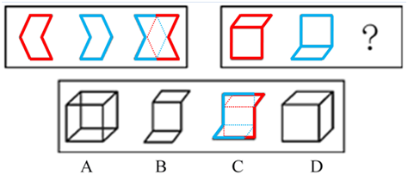
因此本题选C。
【来源】 2009年北京公务员考试《行测》真题（社招）第87题

第77题
【知识点】 数量类
【答案】 C
【解析】 本题属于数量类，主要考查线数量。
第一组图形中，线段数量依次为8、16、32，呈等比数列；
第二组图形中，线段数量依次为1、2，应选择有4条线段的图形。
因此本题选C。

【来源】 2009年北京公务员考试《行测》真题（社招）第88题

第78题
【知识点】 位置类
【答案】 A
【解析】 本题属于位置类，主要考查平移。
题干图形均为9宫格，有2个移动主体，沿“O字型”推理路线观察。
两个黑块依次顺时针移动2、3、4格；
应选择两个黑块再顺指针移动5格的图形。
因此本题选A。
【来源】 2009年北京公务员考试《行测》真题（社招）第89题,2009年浙江公务员考试《行测》真题第78题

第79题
【知识点】 样式类
【答案】 B
【解析】 本题属于样式类，主要考查样式运算。
每行图形中，图1和图2得到图3的规律为：
阴影方向不一致的叠加后变成黑色；
阴影方向一致的，叠加后变成空白；
阴影和空白叠加后变为阴影，且方向不变。
因此本题选B。
【来源】 2009年北京公务员考试《行测》真题（社招）第90题

第80题
【知识点】 论证类
【答案】 D
【解析】 本题属于论证类，主要考查演绎论证。
已知前提：高明→每天都去游泳。
已知结论：高明→一定是位游泳高手。
默认假设：每天都去游泳→一定是位游泳高手。
A项：不明确选项。该项指出'游泳高手都去游泳”，但是不能确定'去游泳的都是高手”，排除；
B项：不明确选项。该项指出'一个人是高手一定会天天游泳”，但是不能确定'去游泳的一定是高手”，排除；
C项：不明确选项。该项可翻译为'-游泳→-游泳高手”，依据'否后必否前”，可知'游泳高手→游泳”，但是不能确定'去游泳的都是高手”，排除；
D项：建立联系。该项可翻译为'每天去游泳→是游泳高手”，在论据与论点之间建立联系，具有加强作用。
因此本题选D。
【来源】 2009年北京公务员考试《行测》真题（社招）第91题,2008年吉林公务员考试《行测》真题（甲）第50题

第81题
【知识点】 翻译推理
【答案】 B
【解析】 本题属于翻译推理，主要考查复句翻译。
翻译题干：①天气晴朗→小刘去；
②-老婆去→-小刘去；
③急事→-小刘去；
④-周六→-小刘去；
⑤小刘去。
如果小刘去，依据'否后必否前”，代入②可得到：小刘去→老婆去；代入③可得到：小刘去→没有急事；代入④可得到：小刘去→周六；依据'肯后推出可能结论”可知，①肯定后件推出可能性结论。
因此本题选B。
【来源】 2009年北京公务员考试《行测》真题（社招）第92题,2015年河北公务员考试《行测》真题第81题,2015年安徽铜陵事业单位考试《职业能力倾向测验》真题第96题

第82题
【知识点】 真假推理
【答案】 B
【解析】 本题属于真假推理，主要考查矛盾关系。
题干可翻译为：①兰兰→晶晶；
②兰兰且-晶晶；
③玲玲→-晶晶。
①和②为矛盾关系。根据矛盾关系的特性'必定一真一假”及题干的真假限定，③为假话，其矛盾命题：玲玲且晶晶为真。晶晶为真可知②兰兰且-晶晶为假，则①兰兰→晶晶为真。
因此本题选B。
【来源】 2009年北京公务员考试《行测》真题（社招）第93题

第83题
【知识点】 翻译推理
【答案】 C
【解析】 本题属于翻译推理，主要考查复句翻译。
翻译题干：①所有的克里特岛人都说谎且梅拉是克里特岛人→梅拉说谎；
再补充某项作为条件得到：②有的克里特岛人不说谎。
A项：梅拉不说谎，代入①根据否后必否前，得到有的克里特岛人不说谎或梅拉不是克里特岛人，根据A项所有的克里特岛人都说谎否定了有的不说谎，无法推出②，排除；
B项：梅拉不说谎，代入①根据否后必否前，得到有的克里特岛人不说谎或梅拉不是克里特岛人，根据B项梅拉不是克里特岛人，无法确定有的克里特岛人不说谎的真假，排除；
C项：梅拉不说谎，代入①根据否后必否前，得到有的克里特岛人不说谎或梅拉不是克里特岛人，根据C项梅拉是克里特岛人，运用否定肯定式，可以得出有的克里特岛人不说谎为真，即②正确；
D项：梅拉说谎，代入①根据肯后不必然得出确定结论，无法确定所有的克里特岛人都说谎且梅拉是克里特岛人的真假，排除。
因此本题选C。
【来源】 2009年北京公务员考试《行测》真题（社招）第94题

第84题
【知识点】 论证类
【答案】 C
【解析】 本题属于论证类，主要考查演绎论证。
已知前提：为降低企业工资成本，顺利度过金融危机，长城钢厂计划裁减一部分员工。
已知结论：经厂董事会讨论决定，率先裁减那些工作效率较为低下的员工。
默认假设：只有有能够评判员工工作效率高低的可行方法时，才能辨别谁的工作效率低。
A项：无关选项。该项指出'每个员工的工作效率是不同的”，与题干讨论的'率先裁减那些工作效率较为低下的员工”无关，论题不一致，排除；
B项：无关选项。该项指出'工作效率低下的员工就不是好员工”并不能解释董事会'率先裁减那些工作效率较为低下的员工”的决定，论题不一致，排除；
C项：肯定前提。该项指出'有能够评判员工工作效率高低的可行方法”，利用否定代入法，如果没有评判标准，董事会无法依据工作效率的高低进行裁员，论证不成立，因此此项论证成立的前提。具有加强作用；
D项：无关选项。该项指出'每一个员工都有一技之长”，但是并不能得知其工作效率如何，无法解释董事会'率先裁减那些工作效率较为低下的员工”的决定，论题不一致，排除。
因此本题选C。
【来源】 2009年北京公务员考试《行测》真题（社招）第95题

第85题
【知识点】 论证类
【答案】 A
【解析】 本题属于论证类，主要考查演绎论证。
论点：法国蔓莎减肥药完全无效。
论据：身材越来越胖的吴太太严格按照药品使用说明服用，可是，一个月过去了，她的体重仍然没有减轻。
A项：增加反向论据。该项指出'如果没有服用该减肥药，吴太太会更胖”，可知该减肥药是有减肥的功效的，具有削弱作用；
B项：无关选项。该项指出'法国蔓莎减肥药是安全的”，而题干讨论'法国蔓莎减肥药完全无效”，论题不一致，排除；
C项：无关选项。该项指出'法国蔓莎减肥药销量很好”， 而题干讨论'法国蔓莎减肥药完全无效”，论题不一致，排除；
D项：无关选项。该项指出'法国蔓莎减肥药比国产减肥药贵”， 而题干讨论'法国蔓莎减肥药完全无效”，论题不一致，排除。
因此本题选A。
【来源】 2009年北京公务员考试《行测》真题（社招）第96题

第86题
【知识点】 分析推理
【答案】 D
【解析】 本题属于分析推理，主要考查最大信息法。
题干中'农民”出现了两次，以'农民”为切入点；由'小周的年龄和农民不同；
农民的年龄比小吴小”可知：小周不是农民，小吴不是农民，所以，小郑是农民，排除B、C项；
又因'小郑的年龄比知识分子大；农民（即小郑）的年龄比小吴小”，说明小吴不是知识分子，排除A项。
因此本题选D。
【来源】 2009年北京公务员考试《行测》真题（社招）第97题,2013年广东公务员考试《行测》真题第85题,2013年广东公务员考试《行测》真题（务工）第76题

第87题
【知识点】 分析推理
【答案】 B
【解析】 本题属于分析推理，主要考查代入法。
题干可以翻译为：①J下象棋；②H下围棋；③围棋：H排名最高；④I下围棋→K和L下围棋，L；⑤I下象棋→L下象棋，I；⑥K下象棋→G下象棋，K。
题干信息缺少紧密的推理关系，采取代入法：
A项：代入该项可知，与⑤矛盾，排除；
B项：代入该项可知，与⑥符合，可以推出；
C项：代入该项可知，与⑥矛盾，排除；
D项：代入该项可知，与⑤矛盾，排除。
因此本题选B。
【来源】 2009年北京公务员考试《行测》真题（社招）第98题

第88题
【知识点】 论证类
【答案】 D
【解析】 本题属于论证类，主要考查演绎论证。
已知前提：因为近半年来，只要他向总经理请假，就说自己身体不舒服。
已知结论：王强不适合担任如意酒店大堂经理的职务。
默认假设：建立身体健康状况和担任大堂经理之间的联系。
Ⅰ项，建立联系。该项指出身体健康是担任酒店大堂经理必不可少的条件，王强总因自己身体不舒服请假，可知其不符合身体健康这一必要条件，故不适合担任酒店大堂经理，具有加强作用；
Ⅱ项，解释原有论据。该项指出王强说实话，即王强身体不舒服是真实的，可知其不符合身体健康这一必要条件，故不适合担任酒店大堂经理，具有加强作用；
Ⅲ项，解释原有论据。该项指出王强经常请假，说明身体不舒服的频率很高，可知其不符合身体健康这一必要条件，故不适合担任酒店大堂经理，具有加强作用。
因此本题选D。
【来源】 2009年北京公务员考试《行测》真题（社招）第99题

第89题
【知识点】 归纳推理
【答案】 B
【解析】 本题属于归纳推理，主要考查可以推出。
A项：该项可知教师数量增加，可以推出；
B项：题干指出'教师数量增加，但低于全国总人口的增长速度”，可知全国人口增长数量大于教师增长数量，该项指出'教师数量占全国总人口的比例不变”，与题干矛盾，无法推出；
C项：该项指出'教师的经费投入的变化”与题干无关，但也不与题干矛盾；
D项：该项指出'教师在同龄人中比例下降”，可知教师数量在全国人口中的比例也会下降，意味着教师数量占全国人口的比例减少，可以推出。
因此本题选B。
【来源】 2009年北京公务员考试《行测》真题（社招）第100题

第90题
【知识点】 事件排序
【答案】 A
【解析】 首先，观察选项，确定首句应从（2）、（3）中选择。根据事件发展的顺序，只有'丈夫、儿子相继病逝”，才会想'自杀”，继而才会'自杀未遂”，则（2）在（3）前，即（2）为首句，排除C、D项；然后，观察剩余选项，第二句应从（1）、（3）中选择。欠债在前，自杀在后，即（1）在（3）前，排除B项。因此本题选A。
【来源】 2009年北京公务员考试《行测》真题（社招）第101题

第91题
【知识点】 事件排序
【答案】 A
【解析】 首先，观察选项，确定首句应从（2）、（3）、（4）中选择。'从事对身体有害的工作”以后，才会怀疑生病，之后，才会获得赔偿，即顺序应为（2）、（3）、（4），排除B、C、D。因此本题选A。
【来源】 2009年北京公务员考试《行测》真题（社招）第102题

第92题
【知识点】 事件排序
【答案】 C
【解析】 首先，观察选项，确定尾句应从（2）、（3）中选择。发生事故'连人带车掉进坑里”，才会'被送往医院治疗”，则（2）在（3）后，即尾句为（2），排除A、B项。然后，观察剩余选项，第二句应从（1）、（3）中选择。先'有大坑”，再'掉进坑里”，即（1）在（3）前，排除D项。因此本题选C。
【来源】 2009年北京公务员考试《行测》真题（社招）第103题

第93题
【知识点】 事件排序
【答案】 B
【解析】 首先，观察选项，确定首句应从（5）、（1）、（3）中选择。'到国外学习”之后，才能'回国创业”，其次'国产支架市场占有率”发生变化，即顺序应为（1）、（3）、（5），排除A、C项。然后，观察剩余选项，第四句应从（4）、（5）中选择。'国产支架市场占有率”发生变化以后，才能'为国家节省开支数十亿”，即（5）在（4）前，排除D项。因此本题选B。
【来源】 2009年北京公务员考试《行测》真题（社招）第104题,2015年北京通州事业单位考试《职业能力倾向测验》精选真题（部分）第85题

第94题
【知识点】 事件排序
【答案】 D
【解析】 首先，观察选项，确定首句应从（1）、（2）、（4）、（5）中选择。先'观察培养”，再培养出'绿色霉周围没有葡萄球细菌”，继而'证实可以杀菌”，最后才可以'挽救生命”，即顺序应为（5）、（4）、（2）、（1），排除A、B、C项。因此本题选D。
【来源】 2009年北京公务员考试《行测》真题（社招）第105题

第95题
【知识点】 单定义
【答案】 A
【解析】 首先，找关键信息。人类空间活动的产物。然后，辨析选项。A项，航天器在太空飞行过程中会脱落油漆颗粒，属于“人类空间活动的产物”，符合定义；B项，“挑战者”号升空72秒后爆炸时，尚未进入太空，不符合定义；C项，超新星爆炸后形成尘埃是宇宙现象，并非“人类空间活动的产物”，不符合定义；D项，落入大气层的火箭助推器，未进入太空，并非“人类空间活动的产物”不符合定义。因此本题选A。
【来源】 2009年北京公务员考试《行测》真题（社招）第106题

第96题
【知识点】 单定义
【答案】 C
【解析】 本题属于单定义中的要件型，主要考查“种差”这一个要件。
低碳出行的种差是“二氧化碳排放低、能耗低、污染少、环境友好”的出行方式。
A选项“步行”未乘坐交通工具，B选项“乘坐地铁”可以减少私人交通工具的使用，D选项“拼车”可以减少私人交通工具的使用，均属于“二氧化碳排放低、能耗低、污染少、环境友好”的出行方式，符合定义，排除。
C选项“乘坐出租车”属于“二氧化碳排放低、能耗低、污染少、环境友好”的出行方式，不符合定义，当选。
因此本题选C。
【来源】 2009年北京公务员考试《行测》真题（社招）第107题

第97题
【知识点】 单定义
【答案】 D
【解析】 首先，找关键信息。热靠液体或者气体的流动来传递。然后，辨析选项。A项，铁棒与木棒都是固体，并非“液体或者气体”，不符合定义；B项，雪是晶体，覆盖于大地阻止了热传递，未涉及“靠液体或者气体的流动来传递热”，不符合定义；C项，浅色衣服对热量吸收能力弱，使人感到凉快，未涉及“靠液体或者气体的流动来传递热”，不符合定义；D项，灯罩上沿的温度较高，空气受热上升带动风车转动，是“靠气体的流动来传递热的现象”，符合定义。因此本题选D。
【来源】 2009年北京公务员考试《行测》真题（社招）第108题

第98题
【知识点】 单定义
【答案】 D
【解析】 本题属于单定义中的要件型，主要考查“种差”这一个要件。
伪造货币罪的种差是“制作假币”。
A选项中“对现有人民币揭层加工”，B选项中“购买假币”，C选项中“绘制人民币展示”均不属于“制作假币”，不符合定义，排除。
D选项中“李某印刷大量缅币”，属于“制作假币”，符合定义，当选。
因此本题选D。
【来源】 2009年北京公务员考试《行测》真题（社招）第109题,2015年北京通州事业单位考试《职业能力倾向测验》精选真题（部分）第65题

第99题
【知识点】 单定义
【答案】 A
【解析】 本题属于定义判断。
①为了使国家、公共利益、本人或者他人的人身、财产和其他权利免受正在发生的危险；
②不得已而采取的损害另一较小合法权益的行为。
A项：杜某被疯狗追咬，属于“正在发生的危险”，情急之下踹开刘某房门，属于“不得已而采取的损害另一较小合法权益的行为”，符合定义；
B项：李某作为消防员有营救人民群众的责任，因房屋有倒塌危险，未进屋营救路某儿子，属于失职行为，不符合定义；
C项：王某为了制止歹徒正在进行的不法侵害，出手过重将歹徒打死，不属于“损害另一较小合法权益”，不符合定义；
D项：李某有看护仓库的责任，打开仓库门销，让歹徒抢走货物，属于失职行为，不符合定义。
因此本题选A。
【来源】 2009年北京公务员考试《行测》真题（社招）第110题

第100题
【知识点】 单定义
【答案】 A
【解析】 首先，找关键信息。1.城市不仅在地理层面的聚集；2.且在经济、文化、科技、生活等方面全面互补、融合，形成内在的有机联系。然后，辨析选项。A项，珠三角地区包含9个城市，地理位置聚集，且“在经济、文化、科技、生活等方面全面互补、融合”，符合定义；B项，台湾是省份，并非“城市”，不符合定义；C项，四大直辖市并非“在地理层面聚集”，不符合定义；D项，欧盟成员主体是国家，并非“城市”，不符合定义。因此本题选A。
【来源】 2009年北京公务员考试《行测》真题（社招）第111题

第101题
【知识点】 单定义
【答案】 C
【解析】 首先，找关键信息。1.平等主体的公民、法人和其他组织之间发生的合同纠纷和其他财产权益纠纷，可以仲裁；2.不能仲裁的纠纷：①婚姻、收益、监护、抚养、继承纠纷；②依法应当由行政机关处理的行政争议。然后，辨析选项。A项，离婚时的财产分割和监护权归属纠纷,属于婚姻纠纷，不适用于仲裁；B项，集团与集体经济组织并非“平等主体”，不适用于仲裁；C项，商贸公司与物流公司是平等的法人，产生合同纠纷，适用于仲裁；D项，工商管理部门是行政机关，和郑某不是“平等主体”，且民与官的纠纷属于行政争议，应由行政机关处理，不适用于仲裁。因此本题选C。
【来源】 2009年北京公务员考试《行测》真题（社招）第112题,2015年山西阳泉事业单位考试《职业能力倾向测验》真题（部分）第75题

第102题
【知识点】 单定义
【答案】 C
【解析】 本题属于单定义，主要考查要件型。
定义要件：将他人交给自己保管的财物、遗忘物或者埋藏物非法占为己有，拒不交还的行为。
A项：甲说没看到是隐瞒行为，并非“拒不交还”，不符合定义；
B项：取款机并非“他人”，不符合定义；
C项：服务员将乙遗忘的钱包占为已有，拒绝还给乙，体现了“将他人遗忘物非法占为己有，拒不交还”，符合定义；
D项：张某挖到现金，未体现“拒不交还”，不符合定义。
因此本题选C。
【来源】 2009年北京公务员考试《行测》真题（社招）第113题

第103题
【知识点】 单定义
【答案】 B
【解析】 本题属于单定义中的要件型，主要考查“目的”这一个要件。
外源性动机的目的是：为了获得物质或社会报酬这一结果，而不是行为本身。
A选项，追求社会地位，是“为了行为的结果”，且是“为了获得物质或社会报酬”，符合定义，排除。
B选项，实现个人潜能，是“为了行为本身”，并非“为了获得报酬或避免惩罚”，不符合定义，当选。
C选项，获取领导表扬，是“为了行为的结果”，且是“为了获得社会报酬”，符合定义，排除。
D选项，获取奖金报酬，是“为了行为的结果”，且是 “为了获得物质或社会报酬”，符合定义，排除。
因此本题选B。
【来源】 2009年北京公务员考试《行测》真题（社招）第114题,2015年四川省泸州市合江县事业单位考试《职业能力倾向测验》第55题

第104题
【知识点】 单定义
【答案】 B
【解析】 首先，找关键信息。以非法占有为目的使用暴力、胁迫或其他方法，强行将公私财物抢走。然后，辨析选项。A项，趁车主不备骑走摩托车，并非“使用暴力、胁迫或强行抢走”，不符合定义；B项，用力猛拉抢走皮包致使田某重伤，体现了“使用暴力强行抢走私人财物”，符合定义；C项，将显示身份的皮包带走，是为了逃避侦查，并非“以非法占有为目的”，不符合定义；D项，潜入胡家盗窃，并未“使用暴力、胁迫”，打伤高某，并非“以非法占有为目的”，不符合定义。因此本题选B。
【来源】 2009年北京公务员考试《行测》真题（社招）第115题,2015年四川省成都市大邑县事业单位考试《职业能力倾向测验》第69题

第105题
【知识点】 间隔基期
【答案】 A
【解析】 本题为间隔基期问题。
定位文字材料第四段可知，全年社会消费品零售总额108488亿元，比上年增长21.6%，增速比上年加快4.8个百分点。则2007年的增长率为21.6%-4.8%=16.8%，根据公式间隔增长率可知，相比于2006年，2008年的增长率为21.6%+16.8%+21.6%×16.8%≈42%，根据公式可知，2006年，全年社会消费品零售总额为
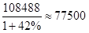亿元，A选项最接近。

因此本题选A。
【计算方法】间隔增长率，。

【来源】 2009年北京公务员考试《行测》真题（社招）第116题

第106题
【知识点】 直接读数比较
【答案】 A
【解析】 本题为直接读数比较问题。
定位文字材料第一段可知，分季度看，一季度增长10.6%，二季度增长10.1%，三季度增长9.0%，四季度增长6.8%，数值越来越小，呈下降趋势，A选项最符合。
因此本题选A。

【来源】 2009年北京公务员考试《行测》真题（社招）第117题

第107题
【知识点】 综合分析
【答案】 B
【解析】 本题为综合分析问题。
A选项，定位文字材料第二段可知，在城镇投资中，第一产业投资2256亿元，增长54.5%。根据公式可知，2007年我国城镇固定资产投资中第一产业投资额为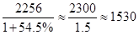亿元，低于2000亿元，并非高于，错误；

B选项，定位文字材料第二段可知，2008年，第二产业投资65036亿元，增长28.0%；第三产业投资80875亿元，增长24.1%。根据公式可知，2007年第二产业投资额为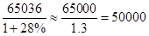亿元，2007年第三产业投资额为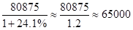亿元，50000＜65000，即2007年第二产业投资额低于第三产业，正确；

C选项，定位文字材料第三段可知，2008年，城镇固定资产投资148167亿元，增长26.1%，根据公式可知，2007年城镇固定资产投资额为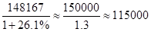亿元，即高于100000亿元，错误；

D选项，定位文字材料第三段可知，2008年，城镇固定资产投资148167亿元，增长26.1%，根据公式可知，2008年固定资产投资额同比增长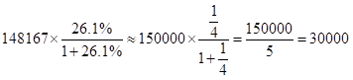亿元（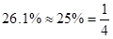），即低于50000亿元，错误。

因此本题选B。
【计算方法】，

【知识点】A选项，基期量计算；B选项，基期量大小比较；C选项，基期量计算；D选项，基础增长量。

【来源】 2009年北京公务员考试《行测》真题（社招）第118题

第108题
【知识点】 简单计算比较
【答案】 B
【解析】 本题为简单计算比较问题。
定位文字材料第四段可知，分城乡看，城市消费品零售额73735亿元，增长22.1％，增速加快4.9个百分点；县及县以下消费品零售额34753亿元，增长20.7%，加快4.9个百分点。可见2007年城市消费品零售额的增速为22.1%-4.9%＝17.2%，县及县以下消费品零售额增速为20.7%-4.9%＝15.8%，可见17.2%＞15.8%，即城市消费品零售额增速快于县及县以下消费品零售额。
因此本题选B。

【来源】 2009年北京公务员考试《行测》真题（社招）第119题

第109题
【知识点】 综合分析
【答案】 D
【解析】 本题为综合分析问题。
A选项，定位文字材料第四段可知，2008年，批发和零售业消费品零售额91199亿元，增长21.5%；住宿和餐饮业消费品零售额15404亿元，增长24.7%。则2008年批发和零售业消费品零售额与住宿和餐饮业消费品零售额的差值为91199-15404≈76000亿元；根据公式可知，2007年批发和零售业消费品零售额与住宿和餐饮业消费品零售额的差值为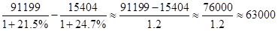亿元，可见63000＜76000，即2007年差值小于2008年差值，正确；

B选项，定位文字材料第二段可知，东、中、西部地区分别增长11.6%、15.8%和15.0%。可见中部地区增速最大，正确；
C选项，定位文字材料第四段可知，全年社会消费品零售总额同比增长21.6%。分城乡看，城市消费品零售额同比增长22.1%；县级以下消费品零售额同比增长20.7%，可见2008年，国内销售增长较快，城乡消费旺盛，正确；
D选项，定位文字材料第一段可知，第一产业增加值34000亿元，增长5.5%；第二产业增加值146183亿元，增长9.3%；第三产业增加值120487亿元，增长9.5%。可见第一、二、三产业增加值差距明显，几倍差距，发展不均衡，错误。
因此本题选D。
【计算方法】

【知识点】A选项，其他类比较；B选项，增长率大小比较；C选项，直接读数；D选项，直接读数比较。

【来源】 2009年北京公务员考试《行测》真题（社招）第120题

第110题
【知识点】 平均数计算
【答案】 B
【解析】 本题为平均数计算问题。
定位图形材料可知，2004年—2008年，居民消费价格涨幅分别为3.9%，1.8%，1.5%，4.8%，5.9%。可见居民消费价格平均涨幅为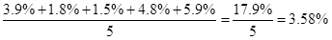。
因此本题选B。
【来源】 2009年北京公务员考试《行测》真题（社招）第121题

第111题
【知识点】 直接读数比较
【答案】 B
【解析】 本题为直接读数比较问题。
定位表格材料可知，城市居民衣着、医疗保健及个人用品、家庭设备用品及服务、交通和通信消费涨幅分别为-1.8%，2.8%，3.0%，-1.6%。可见医疗保健及个人用品涨幅最小，为2.8%。
因此本题选B。
【注意点】涨幅≠涨跌幅，涨幅必须为正数。

【来源】 2009年北京公务员考试《行测》真题（社招）第122题

第112题
【知识点】 直接读数比较
【答案】 D
【解析】 本题为直接读数比较问题。
定位文字材料可知，固定资产投资价格上涨8.9%，农产品生产价格上涨14.1%，农业生产资料价格上涨20.3%，大中城市房屋销售价格上涨6.5%，可见农业生产资料价格涨幅最大，为20.3%。
因此本题选D。

【来源】 2009年北京公务员考试《行测》真题（社招）第123题

第113题
【知识点】 综合分析
【答案】 C
【解析】 本题为综合分析问题。
A选项，定位表格材料可知，衣着类价格增长率为-1.5%，衣着类价格呈下降趋势，可见我国所有消费品价格并不是均呈上涨趋势，错误；
B选项，定位表格材料可知，农村居民交通和通信消费涨幅0.7%，而城市居民交通和通信消费涨幅-1.6%，可见农村居民交通和通信消费价格涨势高于城市，错误；
C选项，定位表格材料可知，食品价格涨幅为14.3%，涨幅在消费品中最大，正确；
D选项，消费价格与总消费额无必然联系，无法求出全国衣着消费额，错误。
因此本题选C。
【知识点】A选项，直接读数比较；B选项，增长率大小比较；C选项，增长率大小比较；D选项，简单计算。

【来源】 2009年北京公务员考试《行测》真题（社招）第124题

第114题
【知识点】 综合分析
【答案】 C
【解析】 本题为综合分析问题。
A选项，定位表格材料可知，农村居民食品价格涨幅为14.0%，城市居民食品价格涨幅为14.5%，可见14.0%＜14.5%，即农村居民食品价格涨幅低于城市，正确；
B选项，定位表格材料可知，农村衣着降幅为0.6%，城市衣着降幅为1.8%，可见0.6%＜1.8%，即农村衣着类消费品价格降幅小于城市，正确；
C选项，价格的变化由供求关系决定，与消费需求本身并无直接关系，错误；
D选项，定位表格材料可知，农村鲜蛋价格涨幅3.6%，城市鲜蛋价格涨幅3.8%，可见3.6%≈3.8%，即城市和农村鲜蛋价格涨幅趋同，正确。
因此本题选C。
【知识点】A选项，增长率大小比较；B选项，增长率大小比较；C选项，简单计算；D选项，增长率大小比较。

【来源】 2009年北京公务员考试《行测》真题（社招）第125题

第115题
【知识点】 现期比重加减
【答案】 C
【解析】 本题为现期比重加减问题。
定位表格材料可知，公路旅游周转量为9316.19亿人公里，铁路旅游周转量为6073.82亿人公里，旅客周转量为6073.82+9316.19+52.79+2113.91，可见2008年1—9月公路的旅客周转量比重约比铁路多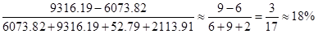，即多18个百分点，C选项最接近。

因此本题选C。
【计算方法】选项差距较大，可截一位进行估算。

【来源】 2009年北京公务员考试《行测》真题（社招）第126题

第116题
【知识点】 基期加减
【答案】 D
【解析】 本题为基期加减问题。
定位表格材料可知，2008年1—9月和9月水运旅客周转量分别为52.79亿人公里、6.46亿人公里，增长率分别为-6.4%、0.2%，根据公式可知，2007年1—8月，水运旅客周转量为亿人公里。

因此本题选D。
【计算方法】，增长率小于5%，可以利用除化乘。

【来源】 2009年北京公务员考试《行测》真题（社招）第127题

第117题
【知识点】 混合增长率计算
【答案】 A
【解析】 本题为混合增长率计算问题。
定位表格材料可知，1-9月增长率为7.4%，9月增长率为11.7%，1-9月=（1-8月）+9月，因此1-9月的增长率一定介于1-8月增长率和9月增长率之间。因为9月增长率高于1-9月增长率，则1-8月的增长率一定小于1-9月的增长率，即小于7.4%，A选项最接近。
因此本题选A。
【注意点】混合增长率，一定介于两部分增长率之间。

【来源】 2009年北京公务员考试《行测》真题（社招）第128题

第118题
【知识点】 基期比重
【答案】 B
【解析】 本题为基期比重问题。
定位表格材料可知，2008年1—9月民航旅客周转量为2113.91亿人公里，增长率为1.5%，2008年9月民航旅客周转量为240.96亿人公里，增长率为-2.5%。根据公式可知，2008年9月民航旅客周转量占2008年1-9月周转量的比重为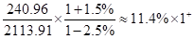，即略高于11.4%，B选项最接近。

因此本题选B。
【计算方法】

【来源】 2009年北京公务员考试《行测》真题（社招）第129题

第119题
【知识点】 直接读数比较
【答案】 C
【解析】 本题为直接读数比较问题。
定位表格材料可知，公路客运量、公路旅客周转量、铁路客运量、铁路旅客周转量的增速分别为7.4%、9.4%、11.8%、7.2%，可见铁路客运量的增长率最大，为11.8%。
因此本题选C。

【来源】 2009年北京公务员考试《行测》真题（社招）第130题

第120题
【知识点】 年均增长率计算
【答案】 A
【解析】 本题为年均增长率计算问题。
定位表格材料可知，2005年西班牙研究与发展经费为125.6亿美元，2001年西班牙研究与发展经费为55.72亿美元。根据年均增长率公式可知，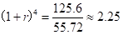，代入r=50%，可见，所以年均增长率要小于50%，根据选项可知，西班牙研究与发展经费的平均增长率为22.5%。

因此本题选A。
【计算方法】年均增长率公式：

【来源】 2009年北京公务员考试《行测》真题（社招）第131题

第121题
【知识点】 直接读数比较
【答案】 C
【解析】 本题为直接读数比较问题。
定位表格材料第三列可知，美国经费2924.37亿美元，为最大值。
因此本题选C。

【来源】 2009年北京公务员考试《行测》真题（社招）第132题

第122题
【知识点】 两期比重差
【答案】 C
【解析】 本题为两期比重差问题。
定位表格材料可知，2005年中国研究与发展经费为298.98亿美元，GDP为22343亿美元；2001年中国研究与发展经费为125.95亿美元，GDP为13248亿美元。根据公式 可知，2005年中国研究与发展经费占GDP的比重比2001年高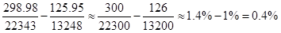。即高0.4个百分点。

因此本题选C。

【来源】 2009年北京公务员考试《行测》真题（社招）第133题

第123题
【知识点】 直接读数比较
【答案】 C
【解析】 本题为直接读数比较问题。
定位表格材料第六列可知，2003年加拿大GDP为8661亿美元，该列数据中，大于8661亿美元的共7个，故加拿大排第八位。
因此本题选C。

【来源】 2009年北京公务员考试《行测》真题（社招）第134题

第124题
【知识点】 基期比重大小比较
【答案】 B
【解析】 本题为基期比重大小比较问题。
定位表格材料第二列和第五列可知，2001年西班牙、以色列、美国和芬兰研究与发展经费分别为55.72亿美元，56.50亿美元，2778.20亿美元，41.33亿美元，2001年西班牙、以色列、美国和芬兰GDP分别为6091亿美元，1186亿美元，100789亿美元，1252亿美元。根据公式 可知，2001年西班牙、以色列、美国和芬兰研究与发展经费占本国GDP的比重分别为，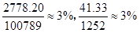，可见以色列研究与发展经费占本国GDP的比重最高，约5%。

因此本题选B。
【计算方法】

【来源】 2009年北京公务员考试《行测》真题（社招）第135题

二、多选题
第1题
【知识点】 历史常识（其它）
【答案】 ABCD
【解析】 本题考查历史常识。2007年中共十七大报告指出，要按照中国特色社会主义事业总体布局，全面推进经济建设、政治建设、文化建设、社会建设，促进现代化建设各个环节、各个方面相协调，促进生产关系与生产力、上层建筑与经济基础相协调。故选ABCD。
【来源】 2009年北京公务员考试《行测》真题（社招）第21题

第2题
【知识点】 历史常识（其它）
【答案】 ABC
【解析】 本题考查历史常识。2007年中共十七大报告指出，更好实施科教兴国战略、人才强国战略、可持续发展战略，着力把握发展规律、创新发展理念、转变发展方式、破解发展难题，提高发展质量和效益，实现又好又快发展，为发展中国特色社会主义打下坚实基础。故选ABC。
【来源】 2009年北京公务员考试《行测》真题（社招）第22题

第3题
【知识点】 行政法
【答案】 ABCD
【解析】 本题考查法律常识。《党政领导干部辞职暂行规定》第二条规定：“党政领导干部辞职包括因公辞职、自愿辞职、引咎辞职和责令辞职。”故选ABCD。有疑问要解答，请在公众号“一起学公基”留言。
【来源】 2009年北京公务员考试《行测》真题（社招）第23题

第4题
【知识点】 历史常识（其它）
【答案】 BCD
【解析】 本题考查历史常识。腐败会严重削弱党的创造力、凝聚力、战斗力，严重损害党同人民群众的血肉联系。全面贯彻十七大精神，坚决惩治和有效预防腐败，要求党要更好地负起党要管党、从严治党的责任，全面落实党建工作责任制，健全党的监督体系，坚持带头守法、依法执政。故选BCD。
【来源】 2009年北京公务员考试《行测》真题（社招）第24题

第5题
【知识点】 行政法
【答案】 ABC
【解析】 本题考查法律常识。《公务员法》第十四条规定：“国家实行公务员职位分类制度。公务员职位类别按照公务员职位的性质、特点和管理需要，划分为综合管理类、专业技术类和行政执法类等类别……”故选ABC。有疑问要解答，请在公众号“一起学公基”留言。
【来源】 2009年北京公务员考试《行测》真题（社招）第25题

第6题
【知识点】 法理学
【答案】 ABD
【解析】 本题考查法律常识。法律关系调整的内容与对象可分为刑事、民事、行政三类，相应地法律关系分为刑事法律关系、民事法律关系和行政法律关系。A选项正确，三大基本法之一。B选项正确，三大基本法之一。C选项经济法又属于大民法范畴。D选项正确，三大基本法之一。故选ABD。有疑问要解答，请在公众号“一起学公基”留言。
【来源】 2009年北京公务员考试《行测》真题（社招）第26题

第7题
【知识点】 公共管理常识
【答案】 ABC
【解析】 本题考查管理常识。政府职能转变，是指国家行政机关在一定时期内，根据国家和社会发展的需要，对其应担负的职责和所发挥的功能、作用的范围、内容、方式的转移与变化，包括调整行政部门的职责权限，转变职能重心、职能方式、职能关系等内容。故选ABC。
【来源】 2009年北京公务员考试《行测》真题（社招）第27题

第8题
【知识点】 行政法
【答案】 BD
【解析】 本题考查法律常识。行为罚又称能力罚，是行政主体对违反行政法律规范的行政相对方所采取的限制或剥夺其特定行为能力或资格的一种处罚措施。行为罚包括责令停产停业，暂扣和吊销许可证、执照两种形式。故选BD。有疑问要解答，请在公众号“一起学公基”留言。
【来源】 2009年北京公务员考试《行测》真题（社招）第28题

第9题
【知识点】 毛泽东思想与中国特色社会主义理论体系
【答案】 BD
【解析】 本题考查时政。两岸“三通”是指台湾海峡两岸之间双向的直接通邮、通商与通航。两岸“三通”的实现，标志着两岸关系取得重大进展，将使两岸的往来更加便捷、交流更加扩大，降低两岸营运成本，使两岸的经济合作更加紧密，提升两岸经济竞争力，推动两岸经济共同发展。因此，选择BD选项。
【来源】 2009年北京公务员考试《行测》真题（社招）第29题

第10题
【知识点】 历史常识（其它）
【答案】 ACD
【解析】 本题考查历史常识。政治参与的一般意义就是普通的公民通过一定的方式去直接或间接地影响政府的决定与政府活动相关的公共政治生活的政治行为。人民群众是国家的主人和国家政治生活的主体，扩大公民有序的政治参与有利保障公民的利益诉求；有利于推进民主政治的发展；有助于政治统治的合法性，维护社会政治稳定；有利于体现现代国家公共行政的公共性。故选ACD。
【来源】 2009年北京公务员考试《行测》真题（社招）第30题

